    - Programa de cálculo de perfiles longitudinales.

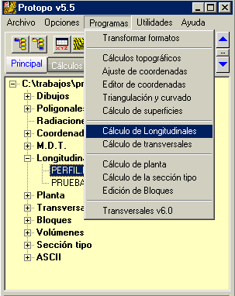
Podemos acceder a este nuevo módulo, desde el gestor de proyectos, pinchando en la opción “Programas/Perfiles Longitudinales” o sobre uno de los ficheros “.lon” creados previamente.
Nota: Todos los ficheros “.lon” son compatibles entre sí, o sea que si tienes algún perfil longitudinal de versiones antiguas, lo puedes abrir con esta nueva versión, y trabajar con él.
En esta nueva versión del programa de longitudinales puedes trabajar con hasta cinco capas, al mismo tiempo. Estas capas están dispuestas en diferentes fichas, hasta cinco.
Cada una de las fichas tiene un color asociado, para que puedas relacionar el color con el perfil proyecto, terreno, tierra vegetal, etc, rápidamente.
Existen otras dos fichas, además de la de los perfiles, en las cuales puedes visualizar todos los datos numéricos de cada uno de los longitudinales en una sola ficha, y además otra ficha que ocupa
todo el cuadro de diálogo del programa de perfiles longitudinales, en la cual se puede visualizar el gráfico en su máxima extensión.
Como todos los demás módulos de PROTOPO, el cuadro de perfiles longitudinales, es flotante, por lo que puedes trabajar con Autocad mientras tienes abierto el programa de perfiles longitudinales. Si el cuadro de diálogo ocupa mucha pantalla, siempre tienes la posibilidad de minimizarlo, para trabajar con Autocad, y restaurarlo cuando desees realizar alguna operación con el programa.
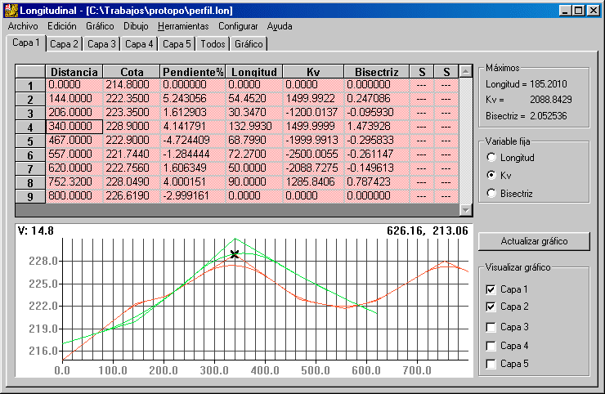

Nota: En la ficha de “Todos” no se pueden editar los datos numéricos, sino sólo visualizar. Para editar estos datos numéricos se tendría que ir a la ficha correspondiente del perfil.
9.2. Entorno de trabajo: Edición.

La tabla sobre la que trabajamos, es igual que la de los demás programas deProtopo, por lo que el sistema de trabajo es el mismo, aunque tiene un par de particularidades que iremos incluyendo en los demás módulos también.

En este grid se puede dejar la tabla totalmente vacía sin necesidad que haya ninguna línea, y además para añadir una línea al final del mismo, se puede hacer pulsando la tecla “+” del teclado numérico, con lo que no se tiene que ir al menú de “Edición/Añadir línea” para realizar esta operación, flexibilizando el proceso de edición.

El perfil longitudinal siempre empieza en el P.K. 0.000, y será el llamado “P.K. Inicio” el que defina el principio del perfil longitudinal. Así pues, se puede hacer un perfil longitudinal más corto que otro, pero nunca se pueden empezar dos perfiles longitudinales, (2 capas en el mismo fichero se entiende), en un P.K. Inicio diferente.

Se puede acceder a la edición de la tabla, (grid), de perfiles longitudinales desde el menú superior “Edición” o pulsando el botón derecho sobre la tabla para que surja un menú flotante que contiene todas las opciones de edición.
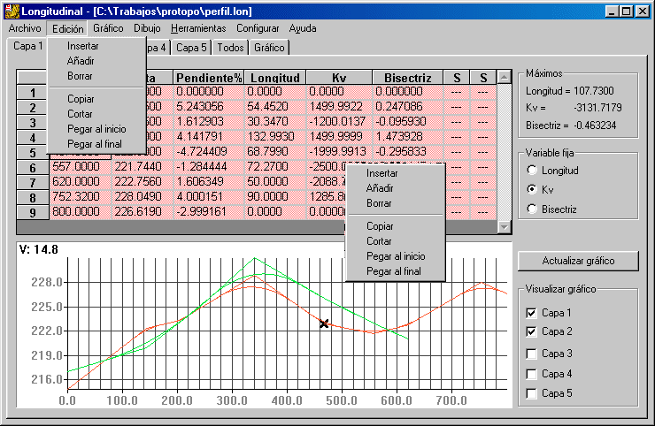

Las ordenes de edición son:
- Insertar o tecla <Insert>: Con esta opción insertaremos una nueva línea en la tabla, justo anterior a la línea en la que estamos. Si no hay ninguna línea en la tabla, con esta opción no parará nada, previamente hay que usar la orden de añadir línea. Para que funcione esta opción o tecla no es necesario que toda la línea esté activada, como pasaba en los demás módulos.
- Añadir o tecla <+>: Con esta opción añadiremos una nueva línea a la tabla. Es importante que el control grid, esté activado, o sea, que si por ejemplo, estamos en otro control, (como el de visualización de perfiles), y pulsamos la tecla <+>, no pasará nada. Deberemos pinchar en el control de la tabla del grid, para activarlo, y así poder usar la tecla <+> para insertar.
- Borrar o tecla <Supr>: Con esta opción o tecla borraremos todas las líneas que estén marcadas. La línea a borrar debe de estar marcada.
- Copiar: Con esta opción del menú copiaremos las líneas al portapapeles.
- Cortar: Con esta opción cortaremos, moveremos, las líneas marcadas al portapapeles.
- Pegar al inicio: Las líneas que tengamos en el portapapeles se pegarán o moverán al inicio de la tabla.
- Pegar al final: Las líneas que tengamos en el portapapeles se pegarán o moverán al final de la tabla.
No se pueden pegar las líneas en la posición en la que estemos, por que la distancia al origen variaría. Cuando nosotros insertamos una línea en la tabla, entre dos distancias al origen, el programa pondrá como distancia al origen de la línea insertada, la mitad de la distancia entre las dos líneas anterior y posterior de la línea insertada. Así pues, si insertamos una línea entre dos líneas que tienen como distancia al origen “30.000” y “60.000”, la nueva línea tendrá una distancia al origen de “45.000”.

El programa asigna automáticamente una nueva distancia al origen, y no permite números negativos, cuando se inserta una línea. Si se le asigna una distancia al origen a una línea, el programa ordenará la tabla automáticamente, asignándole a esa línea su nueva posición. Si la línea insertada está en la primera posición, el programa le asignará la distancia al origen 0.000, o el P.K. Inicio impuesto.

Conforme vamos insertando, borrando o moviendo por los vértices del perfil longitudinal, en la tabla, se va actualizando el gráfico asociado a ese perfil, y además se visualiza una cruz en el vértice sobre el que se está.

En la parte derecha del cuadro de diálogo existen una serie de datos a visualizar o gestionar:

- Valores máximos: En este grupo de datos aparecen los valores máximos de “longitud”, “kv” y “bisectriz” que podemos introducir, en el vértice sobre el que estamos, para que no haya solape con el vértice anterior y posterior ni con la parábola anterior y posterior, con lo que la edición y situación de parábolas es casi automática.
- Variable fija: En este grupo podemos decidir que variable se mantendrá fija cuando movamos el vértice en distancia al origen o cota. Así pues, si tenemos activada como variable fija, el “kv”, cuando movamos, por ejemplo la cota del vértice, veremos que el kv sigue siendo el mismo, y que serán los demás datos, de “longitud” y “bisectriz” los que se recalculen de nuevo.
- Actualizar gráfico: A veces, en el uso del programa, puede ser que el gráfico no se actualice, sobre todo cuando se usa la orden de “Edición dinámica” o “Intersección dinámica”, con lo que pulsando este botón se actualizará el gráfico.
- Visualizar gráfico: en este grupo de botones decidiremos que perfiles, de los que hay en el fichero, deseamos visualizar, para así hacernos una idea de cómo va el longitudinal. Esto se hace para cada una de las fichas. Así pues, cuando estamos en la primera ficha, podemos decidir ver el perfil 1 y el perfil 2, pero cuando estemos en la ficha 6, que son todos, podemos querer ver del perfil 1 hasta el 5. O sea que para cada ficha se puede decidir que se desea visualizar en el gráfico asociado.

A la hora de la edición debemos hacer mención a los posibles solapes entre parábolas, los cuales vienen representados por un código de dos letras, y se definen así:

- SP: Este es el más normal, y significa “Solape entre parábolas”. Si se encuentra en la primera columna de los solapes, será por que el solape es con la parábola anterior, y si se encuentra en la segunda columna de los solapes, el solape será con la parábola posterior. Evidentemente, si vemos las letras “SP” en la primera columna de solapes, seguro que en el vértice anterior, veremos otro “SP” en la segunda columna de solapes, ya que si hay un solape con la parábola anterior, entonces en el vértice anterior, la parábola correspondiente tendrá un solape con la parábola posterior. Además, en el gráfico se observará este solape claramente.

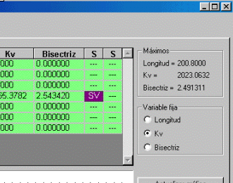
- SV: Este código indica “Solape en el vértice”, en otras palabras, que la parábola que se desea hacer no cabe entre los tres vértices que forman el ángulo de inserción de la parábola. El código aparecerá tanto en la columna de primer solape como en la segunda. En el gráfico no se verá ningún tipo de parábola en este vértice.

- SL: Este código indica “Solape por longitud”, y se da cuando la longitud es negativa. Lo cual suele ocurrir cuando se cambia un vértice, con una parábola calculada, de cóncava a convexa o viceversa.
Lo único que hay que hacer es poner la longitud, el Kv o la bisectriz de signo contrario. En el gráfico no aparecerá ninguna parábola en el vértice que se está editando.

Debemos de estar atentos a los datos que nos va sugiriendo el programa sobre los máximos de “Longitud”, “Kv” y “Bisectriz” que podemos ir introduciendo, ya que es una guía muy útil para evitar tanteos inútiles a la hora de insertar una parábola.

Como en todos los módulos de Protopo, el cuadro de diálogo de perfiles longitudinales es flotante, y redimensionable, y se pueden abrir hasta cinco instancias del programa, o sea, hasta 5 programas de perfiles longitudinales al mismo tiempo, con distintos ficheros “.LON”.

9.3. Gráfico y su configuración.

A cada una de las fichas dentro del programa de perfiles longitudinales, se le asocia un gráfico que se encuentra en la parte inferior del cuadro de diálogo. Este gráfico representa el perfil longitudinal dibujado.

Se pueden ver, además del perfil longitudinal que corresponde a la ficha que estamos editando, cualquier otro perfil longitudinal que se encuentre en las demás capas. Para lo cual, bastará con activar el “check box”, (casilla de selección), correspondiente al perfil que deseamos visualizar en el grupo de “Visualizar gráfico” que se encuentra en la parte inferior derecha del cuadro de diálogo.

Hemos visto que existe una ficha “Todos”, en la cual se pueden visualizar los datos numéricos y gráficos de todos los perfiles longitudinales al mismo tiempo. Pues bien, existe otra ficha, denominada “Gráfico” en la cual podemos ver, únicamente el gráfico. Todo el cuadro de diálogo estará ocupado por el gráfico, para poder tener el longitudinal en su máxima extensión, que permita el cuadro de diálogo, que como es redimensionable puede maximizarse a toda la pantalla, si se desea.

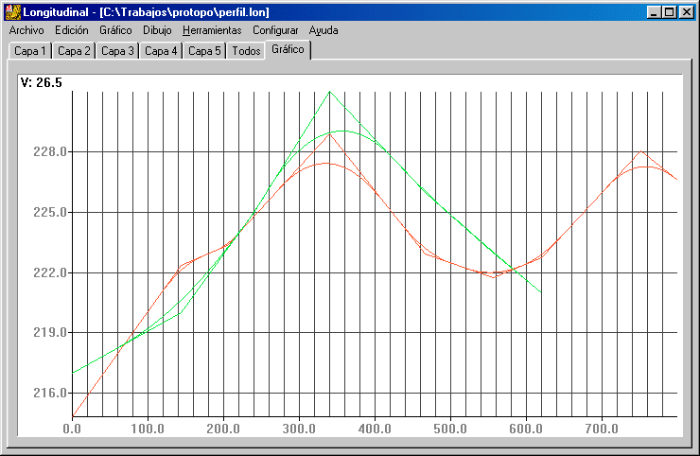
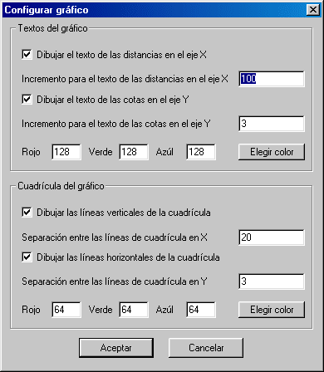

Nota: En la ficha “Gráfico” se verá el gráfico de los perfiles longitudinales que se hayan marcado en la ficha “Todos”, y sólo esos.

Nota: Si pinchamos con el botón izquierdo del ratón, en el gráfico, en cualesquiera de las fichas del programa de perfiles longitudinales, nos surgirá el cuadro de diálogo de configuración del gráfico.

La visualización del gráfico es configurable por el usuario. O sea, que todos los parámetros de la visualización se pueden configurar. Podemos acceder al cuadro de diálogo de configurar, de dos maneras, seleccionando la opción “Configurar/Gráfico” desde el menú del programa, o pinchando, con el botón izquierdo de ratón, sobre el gráfico.

Podemos configurar el texto que aparecerá en la parte inferior, (las distancias), y parte izquierda del eje, (las cotas), y también podemos poner una cuadricula específica en el dibujo, de diferente intervalo que los textos, si se desea.

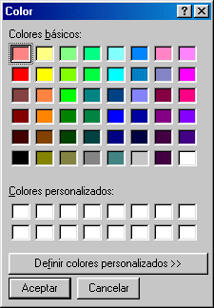
- Textos de los gráficos: Activando alguna de las dos opciones de visualizar textos en el plano de comparación o en el eje vertical, aparecerán las distancias o las cotas del longitudinal, en el gráfico, según el intervalo que se imponga aquí. También se puede seleccionar el color de los textos que se van a dibujar en el gráfico.

- Cuadrícula del gráfico: Podremos seleccionar aquí si deseamos que se dibujen líneas verticales y/u horizontales en el perfil longitudinal, pudiéndose seleccionar el color de las mismas. Por defecto se dibujan en un gris claro que no molesta a la visualización de los perfiles. Se suelen dibujar en un intervalo más pequeño que el de los textos, ya que no molestan a la visualización y sirven de guía.

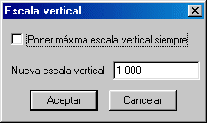
Cuando vayamos moviendo el ratón por el gráfico, podemos ir viendo la distancia y la cota en la esquina superior del mismo.
Por último, decir que la escala vertical del gráfico es configurable por el usuario, y depende del tamaño del gráfico. Podemos acceder a el cuadro de diálogo de la escala desde la opción “Gráfico/Escala vertical”.
Podemos decidir entre visualizar el gráfico a su máxima escala, según quepa en el control, o seleccionar una escala específica. Si optamos por lo primero, el programa se encargará automáticamente de calcular la máxima escala para el perfil, según quepa, y si decidimos poner una escala fija, el programa comprobará que el gráfico cabe a la escala solicitada, y si no fuera así entonces aumentará la escala hasta que quepa el gráfico, y si la escala calculada es menor que la posible, entonces se pondrá la escala especificada por el usuario.
La escala a la que está el gráfico aparecerá, en todo momento, en la esquina superior izquierda del mismo, precedida por una “V:”.

9.4. Poner P.K. Inicial

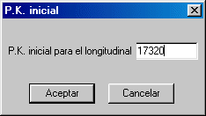
El P.K. inicial será aplicado a todo el perfil longitudinal desde su inicio, y puede ser tanto positivo como negativo. Podemos acceder al cuadro de diálogo del P.K. inicial desde el menú “Configurar/Poner P.K. inicial”.
Como hemos dicho al principio, el programa no permitirá que se pongan distancias menores que el P.K. inicial, y siempre empezará en ese P.K.
Así pues, si en la primera fila de la tabla pone, como distancia “17300”, significa que ese es el P.K. inicial, y si nosotros ponemos 17000, el programa automáticamente se encargará de cambiarlo y ponerlo en “17300”, así que tendrás dos “17300”. Si lo que deseas es poner un 17000, deberás de poner desde “Configurar/Poner P.K. inicial”, el P.K. inicial “17000”.
Nota: El P.K. inicial influirá en casi todos los módulos de Protopo, “Calculo de la planta”, (A la hora de replantear con cota), “Sección tipo”, “Calculo de transversales”, etc.

9.5. Herramientas y Nombre de las capas

En el menú “Herramientas” tenemos dos opciones a usar que ayudan a la hora de trabajar con los perfiles longitudinales.

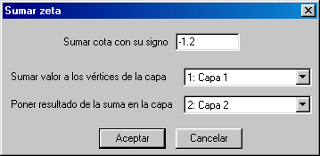
- Sumar Z: Con esta utilidad podremos sumarle o restarle, según el signo, un valor específico al longitudinal en la capa deseada. Además de sumarle un valor a una capa, podemos usar esta herramienta como copia entre capas. Así pues si deseamos copiar la capa 1 a la capa 5, podemos decirle que sume a la capa 1 un valor de “0.000”, y que el resultado lo ponga en la capa 5.
De todas formas siempre se pueden marcar todos los vértices de la capa 1, con el ratón, y usar la orden “Edición/Copiar”, para después usar, en la capa 5 la orden “Edición/Pegar”.

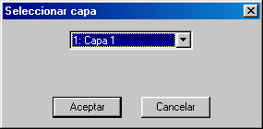
- Invertir: Podemos invertir un longitudinal, en cualesquiera de las capas, usando esta opción, que es bastante útil cuando te confundes a la hora de elegir el punto inicial de una polilínea.

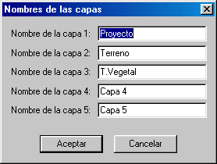
Como hemos dicho al principio el módulo de “Perfiles longitudinales” permite hasta 5 capas en un mismo fichero, y además estás capas vienen nominadas, por defecto, con nombres de “Capa 1”, “Capa 2”, Capa 3”, etc. Si deseamos cambiar el nombre a las capas, por otros más comprensibles, tipo, “Terreno”, “Proyecto”, “Tierra vegetal”, etc, podemos hacerlo usando la orden “Configurar/Nombre de las capas”.

9.6. Edición dinámica

Esta es una de las novedades que se presentan desde la versión 5.0, y es realmente utilísima para la edición de perfiles de forma gráfica. Y sobre todo, la selección de acuerdos verticales.
La idea general es dibujar en Autocad una entidad nueva, “Longitudinal”, (no es ninguna de las entidades conocidas de Autocad, si no una nueva entidad creada por Protopo), y usarla para modificar distancias y cotas del perfil, así como Longitud, Kv y bisectriz, tomando cualesquiera de los nuevos pinzamientos que aparecen, y usándolos como cualquier pinzamiento de los que conocemos en Autocad, (En inglés se conocen por “grips”).
Como la idea es usar Autocad para dibujar el longitudinal, deberemos configurar las capas donde deseamos que se dibujen los perfiles, las escalas, la cuadrícula, etc. Esto se hace seleccionando la opción “Configurar/Edición dinámica”.
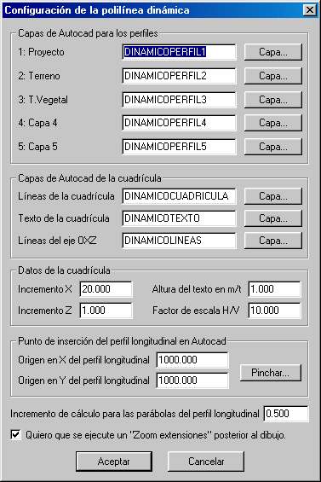
- Capas de Autocad para los perfiles: Aquí decidiremos las capas de Autocad dónde deseamos que se dibujen las polilíneas de los perfiles seleccionados..
- Capas de Autocad de la cuadrícula: Las capas dónde se dibujarán las líneas necesarias para definir el perfil longitudinal en el dibujo, líneas de la cuadrícula, textos de las distancias y líneas de los ejes.
- Datos de la cuadrícula: Los incrementos en X, distancia, y en Y, cota, por el que se dibujarán los textos de las distancias y las cotas. También se configurará en este grupo, la altura del texto en metros/terreno, y el factor de escala que viene definido de dividir la escala horizontal deseada por la escala vertical. Como la intención no es dibujar este perfil por plotter o impresora, por eso se ha decidido ponerlo todo en metros terreno.
- Punto de inserción del perfil longitudinal en Autocad: Aquí podremos decidir unas coordenadas X e Y dónde situar el perfil longitudinal en Autocad.
- Incremento del cálculo para la parábolas: Cada cuantos metros terreno se calculará un punto de la parábola para dibujarla. Es muy importante saber que si la longitud de la parábola es muy grande, este factor a “0.5” metros puede hacer que se ralentice el regenerado del dibujo en Autocad, por lo que decidir un incremento adecuado es muy importante, (por ejemplo, una parábola que tenga una longitud de 500 metros, generaría 1000 vértices con este incremento de 0.5 m., exagerado para el propósito que estamos buscando, por lo que lo adecuado sería un incremento de 2 metros mínimo, en este caso).
- Zoom extensiones posterior al dibujo: Aquí le ordenaremos al programa que realice un “zoom extensiones” posterior al dibujo del perfil longitudinal.

Pero antes de pulsar sobre la opción de “Dibujar/Edición dinámica” deberemos de tener en cuenta una serie de cosas importantes:

1.- En el momento de usar la orden de “Edición dinámica” deberemos de tener activa la ficha del perfil longitudinal que deseamos editar dinámicamente, ya que será este perfil, el único que se podrá modificar de forma dinámica.
2.- Si usamos esta orden en la ficha “Todos” o en la ficha “Gráfico”, no pasará nada, ya que no hay perfil activo. Tampoco pasará nada si usamos esta orden en una capa en la que no haya datos. Se trata de modificar un perfil longitudinal, en el dibujo, y si no existe ninguno, no tiene sentido usar esta orden.
3.- Existe un límite de puntos del perfil longitudinal a dibujar. En principio este límite esta impuesto a 400 vértices, los cuales no incluyen los vértices que se generan al hacer la parábola. O sea que si tiene más de 400 vértices en el perfil longitudinal activo en ese momento en el programa, la “Edición dinámica” no podrá llevarse a cabo sobre ese perfil. Esto no significa que si hay otros perfiles que no son el activo, y que tienen más de 400 vértices, no se vayan a dibujar. Por cada parábola que haya en un vértice, se incluyen tres vértices más, que corresponden a los pinzamientos de “Longitud”, “Kv” y “Bisectriz”, por lo que el máximo queda reducido a 100 vértices en el caso de que todos ellos tengan parábolas.
4.- Cuando usemos la orden “Edición dinámica” las polilíneas que se generarán, serán las que se estén visualizando en ese momento en la ficha activa, lo cual se decide en el grupo de “Visualizar gráfico” abajo a la derecha del cuadro de diálogo de longitudinales. De la capa activa en ese momento se creará una entidad “Longitudinal” de Protopo, y de las demás capas una “POLILINEA” 2D de Autocad normal y corriente.
5.- Cuando se dice “ACTIVAR” esta orden, significa eso, activarla. O sea, que desde el momento en el que se ejecute esta orden, aparecerá una marca al lado de “Dibujo/Edición dinámica” indicando que está activa. Cuando terminemos de editar el perfil longitudinal seleccionado, hay que volver a pulsarla para desactivarla. En el momento en el que se desactive esta orden, el programa borrará automáticamente todo lo que hay dibujado en el entorno del perfil, actualizando los datos de la ficha de perfiles longitudinales activa. En realidad, esta actualización de los datos es automática, ya que conforme se van realizando modificaciones en el perfil de Autocad, en el cuadro de perfiles longitudinales, se van actualizando los datos numéricos, así como el gráfico, por eso se llama “Edición dinámica”.
6.- Si cuando estemos realizando la edición dinámica de un perfil longitudinal en el dibujo de Autocad, cambiamos de capa de longitudinal en el programa, automáticamente se supondrá que se ha terminado la edición dinámica, y se procederá a la desactivación de la misma, con el consiguiente borrado, en el dibujo, de los perfiles.
7.- Si durante la edición dinámica, cambiamos de dibujo, ya sea, en Autocad 2000, o abriendo un fichero, e intentamos alguna orden de la edición dinámica los resultados son imprevisibles, generándose, probablemente un error fatal de Autocad. Siempre hay que desactivar la orden de “Edición dinámica” antes de usar alguna otra orden, para evitarnos sorpresas desagradables, y además para que la gestión de memoria permanezca fiable.

Una vez leídos, atentamente los apartados anteriores, procederemos a usar la orden de “Edición dinámica” sobre un perfil de ejemplo, “PERFIL.LON”, el cual se instala con Protopo en el directorio “C:\TRABAJOS\PROTOPO”. Al momento de usarla aparecerá una pantalla como la que sigue.
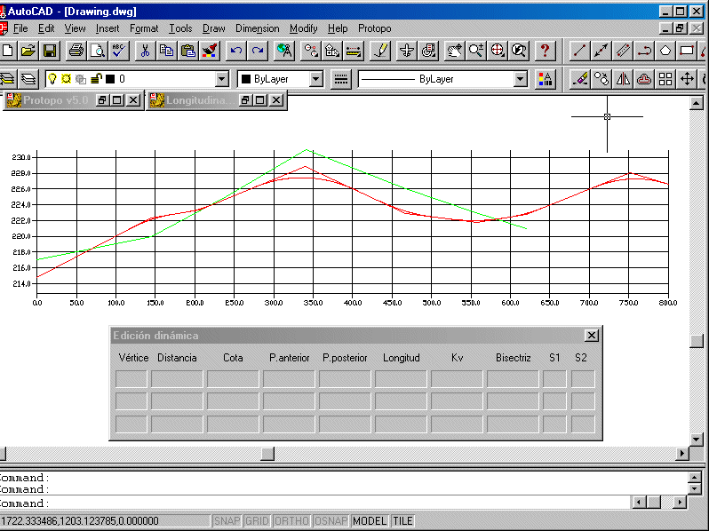
Como se aprecia, el cuadro de perfil longitudinal se ha minimizado, y ha aparecido el dibujo del perfil longitudinal, con las capas que estaba visualizando en ese momento.

Si lo deseamos podemos restaurar el cuadro del perfil longitudinal, e iremos viendo, de forma automática, como mientras movemos cualquier pinzamiento, se va actualizando el perfil en el cuadro de diálogo, tanto en el gráfico como los datos numéricos.

Aparece un nuevo cuadro flotante, denominado “Edición dinámica”, en el cual aparecerán lo vértices que se vayan moviendo.

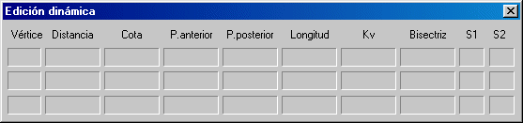

Antes de usar ninguna orden, veamos las entidades que se han generado. Usemos la orden “LIST” de Autocad, y pinchamos sobre la polilínea roja, para ver que tipo de entidad es. Obtenemos el siguiente resultado:
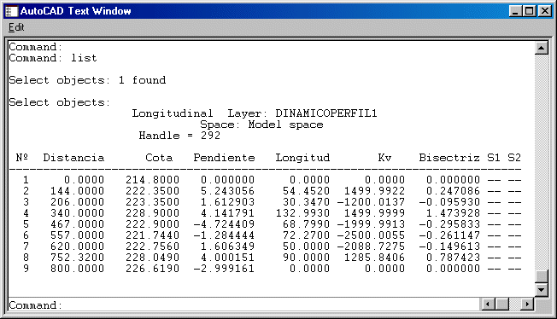
Como vemos, la polilínea que hemos pinchado es una entidad “Longitudinal” la cual viene definida por sus vértices y por sus datos de los acuerdos verticales, y además vemos que en cada uno de sus vértices está dibujada la parábola correspondiente.
Así que nos damos cuenta de que la entidad seleccionada no es una “POLILINEA” típica de Autocad, si no otro tipo de entidad creado por Protopo. Además si te fijas, verás que
al pinchar la entidad, a la hora de seleccionar objetos con la orden “LIST”, se ha seleccionado toda la entidad, incluyendo las parábolas.

Una vez comprobado el tipo de entidades que estamos manejando, veamos como se puede proceder a la edición de la entidad de Protopo “Longitudinal”. Para ello, actuaremos igual que si fuéramos a modificar una polilínea en Autocad, pincharemos sobre la entidad para ver los pinzamientos de la misma, (los grips de la entidad).
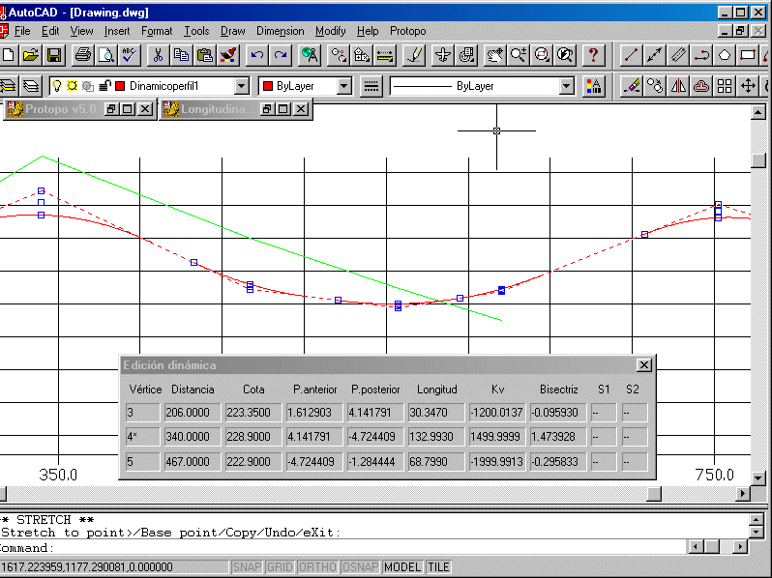
Y es aquí donde nos llevamos la primera sorpresa, y es que lo que esperábamos, pinzamientos como en una polilínea, no ocurre así, si no que aparecen los pinzamientos en los vértices, como en una polilínea, pero después aparecen, en cada parábola, donde la haya, tres pinzamientos más, los cuales explicaremos un poco más abajo.

Una vez que tenemos a la vista los pinzamientos, vamos a ver que pasa cuando seleccionamos uno de uno de los vértices.
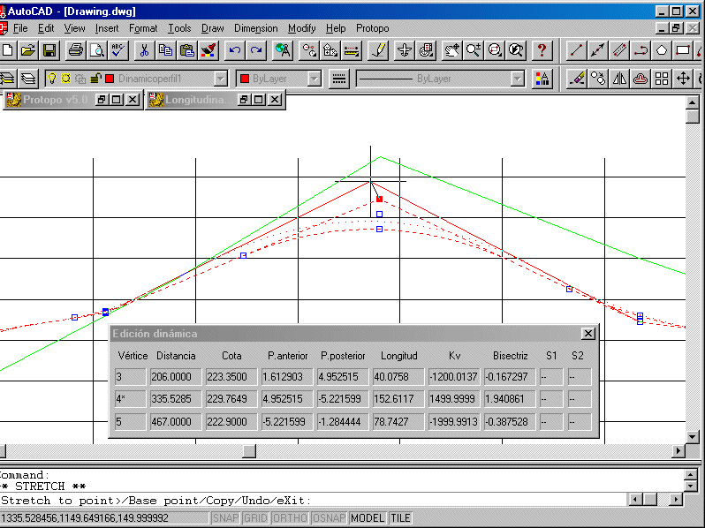

Apreciamos que en el cuadro de diálogo “Edición dinámica” que surgió a la hora de usar la orden de edición dinámica, aparecen tres líneas definiendo todos los datos de cada uno de los vértices, “Distancia”, “Cota”, “Pendiente”, “Longitud”, “Kv”, “Bisectriz”, “Solape anterior” y “Solape posterior”. La línea central, la cual tiene un asterisco en su parte izquierda corresponde a los datos numéricos del vértice que se está editando, o sea que tenemos “enganchado” con el ratón.

Si ahora procedemos a mover el ratón por la pantalla con el pinzamiento enganchado, (de una manera suave), se irá viendo, conforme nos movemos, que los datos numéricos en el cuadro de “Edición dinámica” van variando, y además que las parábolas que puedan existir en ese vértice, en el anterior y posterior, se van redibujando de nuevo para acomodarse a la nueva distancia y cota que genera nuestro movimiento.
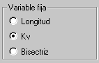
Y ¿Qué pasa con los datos de acuerdo, como se recalculan? Para contestar a esa pregunta, necesitamos recordar el grupo de “Variable fija” que estudiamos en el apartado 2 de este capítulo, (Entorno de trabajo: Edición). Este grupo se encuentra en el cuadro de diálogo principal de longitudinales, y lo podemos abrir ahora si lo deseamos. Si esta variable fija es el “Kv”, por ejemplo, conforme vayamos moviendo el vértice que tenemos enganchado, veremos que se conserva fijo el Kv, y se van modificando los datos de “Longitud” y “Bisectriz” de la parábola.

Nota: Cuando estamos en edición dinámica, ya sea con el pinzamiento enganchado como si no, podemos trabajar normalmente con el programa de longitudinales, lo que implica que podemos cambiar la variable que queremos que se mantenga fija, en ese momento, y en cualquier momento.

Hemos dicho que la parábola se va recalculando dinámicamente, así que cuando, al mover el vértice, generemos un solape con respecto al vértice anterior y/o posterior, se verá como las parábola que tengan solape, cambiarán a un color amarillo, pudiendo observar este solape gráficamente, pero además veremos como el cuadro de “Edición dinámica” aparecerán en las casillas de solape, los códigos de solape correspondientes.

Cuando vayas moviendo el ratón con el pinzamiento enganchado verás que llega un momento en el que no puedes mover el vértice más a la derecha o a la izquierda, esto es debido a que estás sobrepasando el vértice anterior o posterior, por lo que no se puede realizar el cálculo. Es como si intentarás poner un vértice de distancia 32.000 antes de otro de distancia 20.000.

En el momento en el que sueltes el pinzamiento sobre una posición específica verás en el cuadro de longitudinales que se han actualizado los datos numéricos y gráficos para ese perfil.

Nota: Si cuando dibujes el perfil, no existe parábola en uno de los vértices, y deseas ponerla, puedes crearla en ese momento en la tabla de datos del programa, incluyendo su valor de “Longitud”, “Kv” o “Bisectriz, y observarás como se redibuja el dibujo de Autocad incluyéndola en ese momento. En otras palabras, si mientras estás en edición dinámica, incluyes información en el cuadro de perfiles longitudinales, esta información se actualizará automáticamente en el dibujo de Autocad.

Como hemos dicho, aparecen tres pinzamientos sobre las parábolas dibujadas, los cuales se usan para modificar los datos de “Longitud”, “Kv” y “Bisectriz” de la misma. Estos tres pinzamientos se explican aquí:

- Pinzamiento de la “Longitud”: Este es el primer pinzamiento que se ve en la parábola, situado, justo en el punto inicial de la tangente de entrada de la parábola con respecto al perfil. Se puede ver en la figura como se encuentra enganchado en este momento.
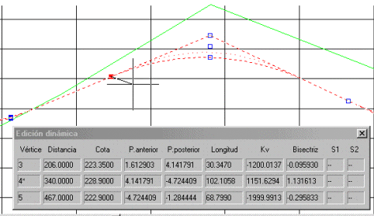
Este pinzamiento representa a la variable de “Longitud” de la parábola. Conforme vayamos moviendo el pinzamiento, veremos como la parábola va cambiando según cambie esta variable.
En el cuadro de “Edición dinámica” veremos como los datos de “Kv” y “Bisectriz” van variando conforme varia la longitud.
En el caso de que se produzca solapes, serán marcados en el cuadro de “Edición dinámica”.
Si movemos el pinzamiento hacia la derecha, la longitud irá disminuyendo, siguiendo al pinzamiento enganchado, y si lo movemos hacia la derecha, la longitud ira aumentando.
Si intentamos sobrepasar al vértice anterior o posterior al que corresponde la parábola editada, el programa no nos dejará, marcándose como límite esta longitud.
En el momento que soltemos el pinzamiento veremos en el cuadro de longitudinales, como se han actualizado los datos gráficos y numéricos de la parábola editada.

- Pinzamiento del “Kv”: Este pinzamiento aparece, justo en el centro de la parábola, entre el perfil y la parábola, en la mitad de la bisectriz. Vemos en la figura como se encuentra enganchado en este momento.
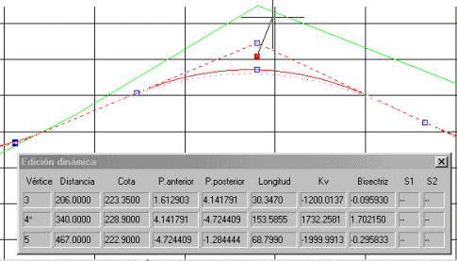
Una vez enganchado el pinzamiento del “Kv”, si nos movemos hacia arriba veremos que el “Kv” aumenta, y si nos movemos hacia abajo, disminuye.
En el cuadro de diálogo de “Edición dinámica” veremos como van variando los valores de “Longitud” y “Bisectriz” conforme vamos moviendo el pinzamiento, indicando solapes si fuera necesario.

- Pinzamiento de la “Bisectriz”: Este pinzamiento se encuentra justo sobre el centro de la parábola, cuya distancia al origen es la misma que la que hay sobre el vértice de la misma. Vemos en la figura como se encuentra enganchado en este momento.
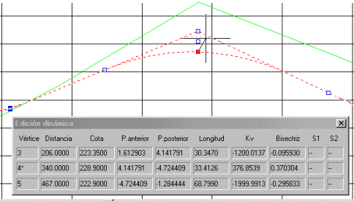

Una vez enganchado el pinzamiento de la bisectriz, sea para dónde nos movamos veremos que llevamos la parábola con nosotros, hacia arriba o hacia abajo, ya que indica la bisectriz.

En el cuadro de diálogo de “Edición dinámica” veremos como se van modificando los datos numéricos de la “Longitud” y “Kv” conforme vamos moviendo el pinzamiento de la “Bisectriz”.
En el momento que soltemos el pinzamiento veremos como, en el cuadro de longitudinales, se han actualizado los datos numéricos de esa parábola.

Hasta aquí hemos explicado como se puede realizar la edición dinámica sobre un perfil longitudinal, y como esta edición es totalmente dinámica. Ahora deberías de tener en cuenta una serie de cosas que no puedes y que debes hacer a la hora de la edición dinámica.

- En el momento en el que enganchas cualquier pinzamiento, no debes pulsar la tecla <ESC> para cancelar esa edición, ya que el programa no podría saber si actualizar o no los datos numéricos en el cuadro de longitudinales. Si quieres cancelar la edición una vez enganchado el pinzamiento, déjalo caer sobre la misma posición dónde lo enganchaste, y así el programa dejará los mismos datos que tenia en el momento que lo cogiste.

- No es aconsejable cambiar una parábola existente, de cóncava a convexa, durante la edición dinámica, a la hora de cambiar distancia y cota de un vértice. De todas formas puedes hacerlo, pero es posible que salga un código de “SL”, “Solape por longitud”, el cual es fácilmente corregible desde el cuadro de longitudinales.

- Mientras tengas enganchado un pinzamiento no debes realizar modificaciones sobre los datos numéricos en el cuadro de longitudinales, ya que la actualización del dibujo sería imposible.

- Cuando no tengas enganchado un pinzamiento, puedes modificar los datos numéricos de los vértices en el cuadro de longitudinales. Si por ejemplo, en un vértice no tienes parábola, y quieres incluir una, puedes abrir el cuadro de longitudinales e incluirla, y verás como en el dibujo se ha actualizado automáticamente, incluyendo esta nueva parábola. O sea, que hay una interrelación directa y reciproca entre el cuadro de longitudinales, y el dibujo en Autocad, en todo momento.

- La edición dinámica sólo afecta al perfil activo, o sea capa activa, que tengas en ese momento en el cuadro de longitudinales, y no a los demás perfiles longitudinales de las demás capas. Así pues, si modificas otro perfil de otra capa que no sea la activa, en el dibujo de Autocad, no pasará nada en el cuadro de longitudinales en su capa correspondiente.

- No es obligatorio que el perfil longitudinal a editar dinámicamente, tenga parábolas, ya que sirve también para editar cualquier perfil de cualquier capa de fichero de longitudinales. Puedes modificar el terreno si lo deseas.

- Siempre debes de tener en cuenta que el número máximo de vértices para poder hacer la edición dinámica, es de 100 con parábolas, y de 400 sin ellas.

Como puedes ver la “Edición dinámica” es una de las grandes ideas que tiene la nueva versión del programa de longitudinales, y permite una interrelación directa entre Autocad y Protopo, de una forma muy dinámica.

Para finalizar me gustaría aconsejarte que trastees con esta nueva opción, sin miedo, y sin seguir ninguna regla, ya que el sistema te las irá imponiendo, y hagas todas las pruebas que desees, para ver lo que puedes y lo que no puedes hacer. Para aprehender cualquier cosa, (y más en informática), el mejor sistema es la experimentación, así que eso es lo que debes de hacer.

  - Intersección dinámica

Esta opción del programa que te permitirá obtener, de forma dinámica, la intersección de cualquier polilínea con cualquier terreno, o más bien debería de decir con cualquier elemento en las capas seleccionadas.
Como primera aproximación a esta nueva utilidad, podemos decir que dada una polilínea dibujada en Autocad, en el momento en el que vayamos moviendo alguno de sus vértices, mediante los pinzamientos, o toda la polilínea, veremos, automáticamente el perfil longitudinal que genera, en el gráfico asociado en el cuadro de diálogo de perfiles longitudinales. Además de visualizar el perfil longitudinal, dinámicamente, veremos que los datos numéricos también están asociados a la capa seleccionada, e irán cambiando conforme vayamos cambiando la posición de la polilínea, o de cualquiera de sus vértices.
Debes de saber que el programa convierte la polilínea pinchada en un archivo de planta, o sea con elementos acoplados entre sí, por lo que si incluyes arcos en la misma, debes de preocuparte de que sean tangentes a los elementos “RECTA” de la misma. Si no hay arcos, y simplemente es una polilínea con rectas, no debes de preocuparte de ninguna tangencia, ya que el programa lo hará bien. Esto de asociar la polilínea pinchada con un archivo de planta de Protopo, es para que más adelante, cuando podamos realizar la edición dinámica de la planta, se pueda asociar un perfil longitudinal a la misma, y realizar las dos operaciones al mismo tiempo, el cálculo de la planta dinámico, y el perfil longitudinal dinámico.
Además de poder seleccionar una polilínea en Autocad, se puede seleccionar un fichero de planta, directamente, evitando pinchar una polilínea en el dibujo.
Esta orden se encuentra en el menú “Dibujo/Intersección dinámica”, y al ejecutarla nos surge un cuadro de diálogo de configuración, dónde le diremos al programa los datos iniciales del eje a interceptar:
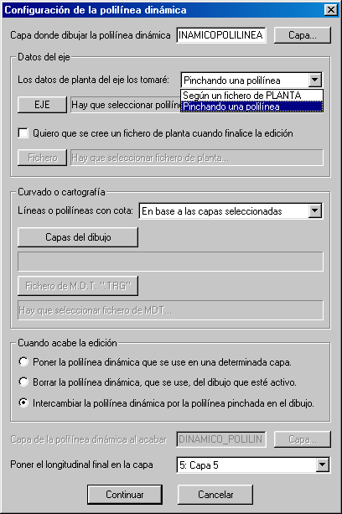
- Capa dónde dibujar la polilínea dinámica: Nombre de la capa de Autocad dónde deseamos que se dibuje la polilínea que vamos a modificar mediante las herramientas de Autocad. La idea es que el programa va a generar una polilínea nueva que es una copia de la que haya, o es una nueva polilínea, si lo hacemos a partir de un fichero de planta. Y esta polilínea es la que vamos a poder modificar. Si la capa no existe el programa se encargará de crearla.
- Datos del eje: En este grupo de opciones, decidiremos si queremos tomar los datos del eje de una polilínea pinchada en el dibujo o de un fichero de planta. En el caso que decidamos a partir de una polilínea dibujada en Autocad, deberemos pincharla pulsando en el botón “Seleccionar”, y en el caso de que deseemos buscar la intersección a partir de un fichero de planta, deberemos seleccionarlo pinchando en este mismo botón.

En este grupo de opciones también podemos decirle al programa que genere un fichero de planta cuando acabemos la edición de la polilínea.
- Curvado o cartografía: Aquí podremos poner las capas dónde se encuentran las líneas, polilíneas 2D o polilíneas 3D con las que deseamos que el programa vaya buscando la intersección de la polilínea. Puedes seleccionar varias capas en el cuadro de selección de capas, dejando pulsada la tecla <MAYUSCULAS>, (<SHIFT>), y pinchando con el botón izquierdo del ratón sobre las capas deseadas.
Además de poder realizar la intersección dinámica sobre entidades que se encuentren en el dibujo en ese momento, también se puede realizar esta intersección sobre un fichero de “MDT”.
- Al finalizar la edición: En este grupo de datos debemos indicarle al programa que queremos hacer con la entidad “POLILINEA” creada por el mismo:
- Poner la polilínea que se use en una determinada capa: La capa dónde puedes poner la polilínea que se use, puede ser diferente a la capa en la que está dibujada en el instante de la edición.
- Borrar la polilínea, que se use, del dibujo activo: Lo cual borrará la polilínea que se ha estado usando para la intersección dinámica.
- Intercambiar la polilínea que se use por la polilínea pinchada en el dibujo: Con esta opción, el programa borrará la polilínea pinchada y cambiará la polilínea que se use a la capa dónde estaba esa polilínea.
- Capa dónde desea poner el longitudinal que se cree: Por último habrá que indicarle la capa dónde deseas que se vayan guardando los datos que se vayan generando, así como la visualización dinámica correspondiente. Si en la capa puesta aquí existen datos, el programa consultará si deseas borrar todos los datos que hubiera.
Una vez configurada la “Intersección dinámica” pulsaremos en el botón “Continuar”, y veremos como en el cuadro de diálogo de perfiles longitudinales, (siempre que tengamos activa, para visualizar, la capa dónde le hemos dicho que vaya grabando los datos), aparece el longitudinal de la polilínea creada.
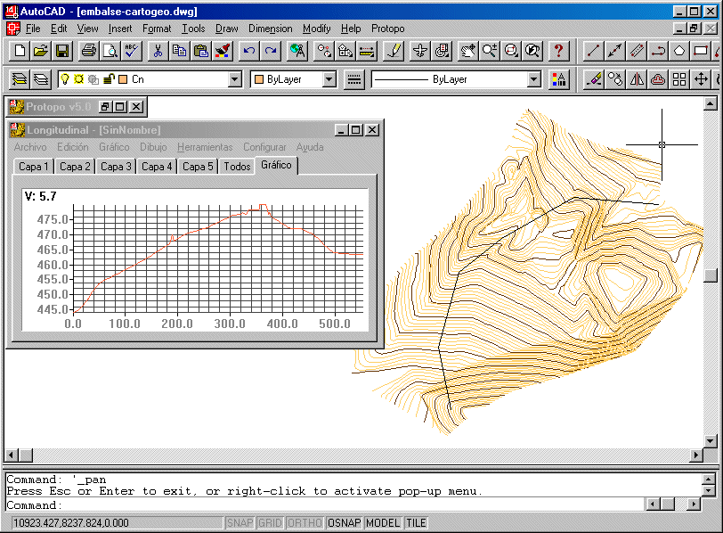
Si ahora pinchamos en la polilínea que se ha dibujado para ver sus pinzamientos, y enganchamos uno cualquiera, moviéndolo suavemente, veremos como el gráfico del perfil longitudinal va variando según vaya encontrando los puntos de corte con el terreno.

Nota: La intersección dinámica es muy útil si se está tanteando la posibilidad de meter una carretera en un terreno, y se quiere proyectar según unas pendientes o cotas especificadas, ya que en todo momento estás
visualizando los datos calculados en el cuadro de diálogo de perfiles longitudinales en la capa elegida.

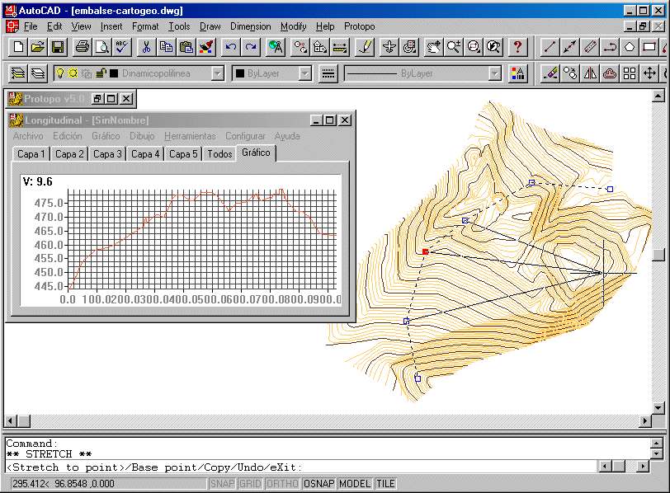
En el momento de empezar la intersección dinámica, aparecerá una marca en el menú “Dibujo/Intersección dinámica” indicándonos que esta opción está activa. Así pues, esta opción es de las de “Activar/Desactivar”, por lo que hasta que no pulses otra vez en la opción “Dibujo\Intersección dinámica” no terminara la intersección dinámica. Debes de tener una serie de cosas en cuenta a la hora de hacer la intersección dinámica:

- Puedes cambiar de capa dentro del cuadro de diálogo de longitudinales, así que lo suyo sería poner la capa “Gráfico” activa para ir visualizando el longitudinal en comparación con los demás de las otras capas.
- En el caso de que la intersección con el terreno genere muchos puntos de corte, más de 500, verás como se ralentiza el proceso, ya que cada vez que muevas el ratón con un pinzamiento enganchado se debe actualizar toda la tabla de los datos numéricos de la capa elegida. La solución pasa por no tener activa la ficha de la capa dónde estás creando la intersección dinámica, sino tener activa otra ficha cualquiera dónde visualizar el gráfico es inmediato, pero no actualiza, visualmente, los datos numéricos, sino que lo hará en el momento que cambies a la ficha de la capa de la intersección dinámica elegida
- Mientras tienes un pinzamiento enganchado nunca pulses la tecla <ESC> para cancelar esa edición, ya que el programa no sabría actualizar los datos, y el resultado es imprevisible. Si deseas cancelar la operación cuando tienes un pinzamiento enganchado, deja caer ese pinzamiento sobre el mismo sitio que estaba antes.
- Mientras la opción de “Intersección dinámica” esté activada, nunca cambies de dibujo activo, (en Autocad 2000), ni abras un archivo nuevo, ya que sino surgiría un error de “Unhandled”, por lo que antes de realizar esta operación debes de desactivar la orden de “Intersección dinámica” desde la opción del menú “Dibujo/Intersección dinámica”.
Por lo demás puedes realizar todas las operaciones que desees con Autocad, para mover o cambiar la polilínea, y cualquier operación de visualización sobre el mismo archivo de dibujo. También puedes realizar cualquier operación en el programa de perfiles longitudinales mientras esté activa la orden de “Intersección dinámica”, pero es buena práctica activar esta opción, buscar la intersección y desactivarla, sin estar realizando otro tipo de operaciones.
Si lo que deseas es buscar la intersección de una polilínea con el dibujo, sin necesidad de dinamismo alguno, es preferible que uses la orden “Dibujo/Intersección” que será más rápida, aunque esto no quiere decir que no se pueda usar la opción de “Intersección dinámica” para hacer esto, ya que simplemente sería activar la opción de intersección dinámica, e inmediatamente después, desactivarla, con lo que obtendrías el mismo resultado que con la orden “Dibujo/Intersección”.

  - Intersección

Si lo que deseas es hallar la intersección de cualquier polilínea con el terreno, siendo la polilínea el eje definitivo, puedes hacerlo mediante esta otra opción de intersección que te generará el perfil longitudinal de esa polilínea pinchada.
Para usar esta orden debes de ir al menú “Dibujo/Intersección”, surgiéndote el siguiente cuadro de diálogo:
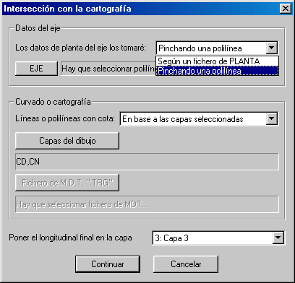
- Datos del eje: En este grupo de opciones, decidiremos si queremos tomar los datos del eje de una polilínea pinchada en el dibujo o de un fichero de planta. En el caso que decidamos a partir de una polilínea dibujada en Autocad, deberemos pincharla pulsando en el botón “Seleccionar”, y en el caso de que deseemos buscar la intersección a partir de un fichero de planta, deberemos seleccionarlo pinchando en este mismo botón.
- Curvado o cartografía: Aquí podremos poner las capas dónde se encuentran las líneas, polilíneas 2D o polilíneas 3D con las que deseamos que el programa vaya buscando la intersección de la polilínea.
Como es costumbre, puedes seleccionar varias capas en el cuadro de selección de capas, dejando pulsada la tecla <MAYUSCULAS>, (<SHIFT>), y pinchando con el botón izquierdo del ratón sobre las capas deseadas.
Además de poder realizar la intersección sobre entidades que se encuentren en el dibujo en ese momento, también se puede realizar esta intersección sobre un fichero de “MDT”, que por ahora corresponde a la versión 4.0, en formato “.TRG”.
- Capa dónde desea poner el longitudinal que se cree: Por último habrá que indicarle la capa dónde deseas que se guarden los datos que se generen, de la intersección. Si en la capa puesta aquí existen datos, el programa consultará si deseas borrar todos los datos que hubiere.
Una vez rellenados todos estos datos pulsas en <Aceptar> y se buscará la intersección de la polilínea o fichero de planta en la ficha de la capa del longitudinal elegida.

  - Configurar dibujo y dibujar

Antes de proceder al dibujo del, o los perfiles longitudinales con la orden “Dibujo/Dibujar”, deberás de configurar el dibujo según tus necesidades, seleccionando la orden “Configurar/Dibujo”.

    - Configuración: General

En esta ficha configuraremos los parámetros que afectan al conjunto del dibujo del perfil longitudinal.
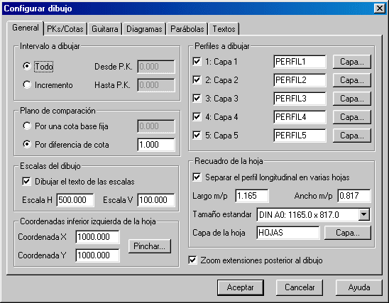
- Intervalo a dibujar: En este grupo de opciones decidiremos si deseamos dibujar todo el longitudinal, desde su inicio, o un intervalo, para lo cual se abrirán las casillas para introducir el intervalo correspondiente, definido por sus P.Ks.

- Plano de comparación: En este grupo de opciones decidiremos cual va a ser la cota base de plano de comparación de los perfiles longitudinales.

Así pues podemos elegir una cota fija, para que todo el longitudinal se refiera a esa cota, o decirle que deseamos que desde el punto más bajo de todos los perfiles longitudinales a dibujar deje un espacio de tantos metros terreno, (por defecto es 1 metro).
En el caso de que se seleccione “Por diferencia de cota”, el programa buscará la cota entera más próxima a la que surgirá del calculo de la cota más baja menos 1 metro, (por defecto). O sea, que si, por ejemplo, la cota más baja de todos los perfiles longitudinales a dibujar es de 32.345, el programa pondrá el plano de comparación en 31.000, ya que no tendría sentido poner el plano de comparación en 31.345, para cálculos sobre el plano, una vez trazado por plotter.
- Escalas del dibujo: En este grupo de opciones decidiremos las escalas, Vertical y Horizontal que deseamos para nuestro dibujo, y que será la que pongamos cuando vayamos a sacar por plotter este dibujo.
Aquí también se decide si quieres dibujar el texto de las escalas o no quieres dibujarlo. En el caso de que decidas dibujarlo, este puede aparecer en dos posiciones, según hayas seleccionado si dibujar la hoja o no. Si has decidido dibujar la hoja del plano, entonces la escala aparecerá centrada, un poco por debajo de la línea superior del plano, y si has decidido no dibujar las líneas del plano, entonces el texto de la escala aparecerá centrada un poco por debajo de la ultima línea de guitarra del perfil longitudinal.

- Coordenadas de la hoja: Aquí decidiremos las coordenadas de la parte inferior izquierda de la primera hoja que se dibuje. Llas hojas se dibujan de izquierda a derecha, y además, y más importante, se puede decidir dónde dibujar esta primera hoja, pinchando sobre el dibujo de Autocad.
Es importante comentar aquí que las coordenadas de inserción de la primera hoja que se dibuje, irán cambiando conforme se vayan dibujando las hojas. O sea, que sin que el usuario cambie las coordenadas, después de realizar un dibujo, por hojas, de un perfil longitudinal, verás que si lo dibujas de nuevo aparece más a la izquierda que este primero, y así continuamente, esto es así para evitar al usuario pensar dónde desea una hoja, habiendo dibujado una previamente.
Hay un caso especial en el que, estas coordenadas inicio de la hoja, no cambian, y es cuando decidimos dibujar el perfil longitudinal completo, y no en hojas.
- Perfiles a dibujar: En este grupo de opciones podremos decidir las polilíneas de las capas de los perfiles longitudinales a dibujar, y además la capa dónde deseamos dibujar estas polilíneas.
En el caso que se decida dibujar una capa que no existe en el fichero de perfiles longitudinales, el programa no obligará a que existan datos, sino que no dibujará nada y ya está. Así que puedes tenerlo marcado todo, y sólo se dibujarán las capas en las que haya datos.
Sobre las capas a elegir, decir que todas ellas se pueden seleccionar pinchando en el botón de capa, y que si no existen se crearán automáticamente por Protopo.
- Recuadro de la hoja: Aquí decides si deseas el perfil longitudinal, por hojas, o de una forma continua. En el momento que actives la casilla de selección de dibujar el recuadro de la hoja, entonces se activarán todas las demás opciones de este grupo. Como son, el largo y ancho de la hoja, la capa dónde dibujar este recuadro, y la lista de tamaños DIN estándar.
Ten en cuenta que el tamaño de la hoja se define en metros plano, a cuyo tamaño le afecta la escala horizontal impuesta.
Cuando desactives la casilla de selección de dibujar el recuadro de la hoja, se desactivarán todas las demás casilla de este grupo de opciones. Ten en cuenta que activada o desactivada afectará a la posición del texto de las escalas en el dibujo de los perfiles longitudinales.
- Zoom extensiones posterior al dibujo: Como de costumbre el programa te deja decidir si deseas realizar un zoom extensiones después de haber dibujado todos los perfiles longitudinales elegidos en Autocad.

    - Configuración: PKs/Cotas/Tangentes de entrada y salida/Pendientes

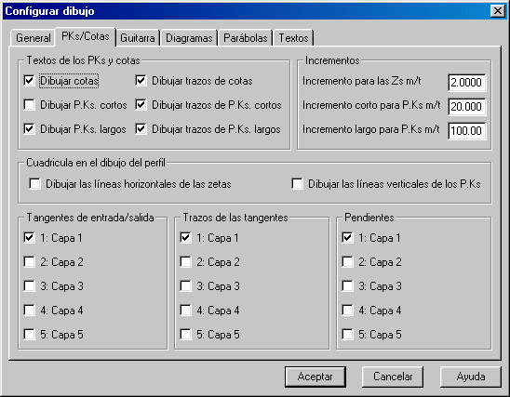
Esta es la segunda ficha de la configuración del dibujo, cuyo título reza “PKs/Cotas” pero que en realidad debería de ser el que aparece aquí como definición del apartado, ya que se configuran también los textos de las pendientes y de las tangentes de entrada y de salida de los acuerdos verticales.

- Textos de los PKs y cotas: En este grupo de opciones decidiremos si queremos dibujar los textos y los trazos de los PKs y las cotas.

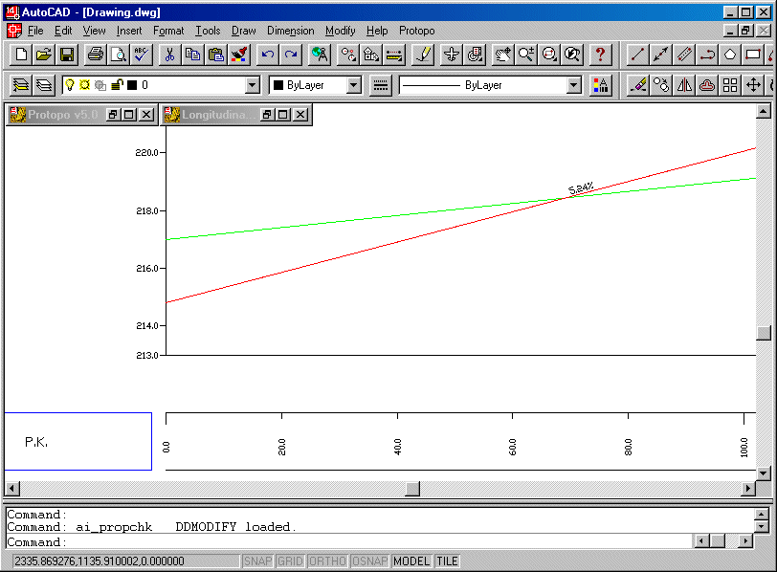
Si suponemos que no existe ninguna guitarra a dibujar, entonces veremos que sólo existe una línea de guitarra, que es la que corresponde a los P.Ks. que siempre se dibuja sea cual sea la guitarra que se desee. Esta línea de guitarra estándar, siempre llevará los P.Ks, separados según un incremento especificado.

Si vemos en la figura entenderemos lo que el programa define como P.Ks. cortos, y PKs. largos.
Comprobamos que en los P.Ks. cortos el trazo que lo sitúa es mas corto que en los P.Ks largos cada 100 metros. Sugiero que trastees con estas opciones para ver el resultado, y quedarte con el que más te guste.
Se puede dividir la línea vertical del inicio del dibujo de los perfiles longitudinales, según un incremento especificado en cota, y podemos dibujar el texto y los trazos que lo sitúan, o sólo el texto, o sólo los trazos.
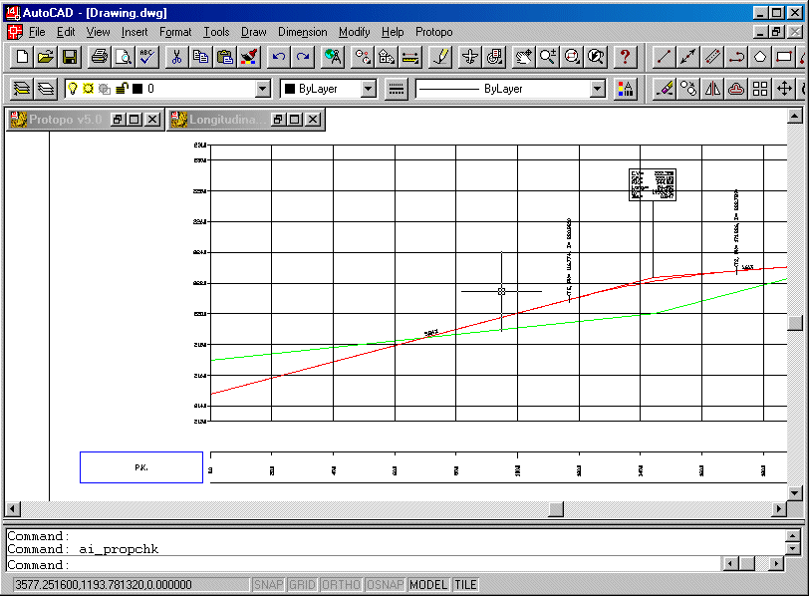
- Incrementos: En este grupo de opciones decidiremos el valor numérico del incremento de separación entre PKs largos, PKs cortos y cotas.

- Cuadrícula en el dibujo:
Cuando se activa una de las dos opciones que aquí aparecen, se dibujarán unas líneas verticales u horizontales, representando la cuadrícula en el dibujo de los perfiles longitudinales.
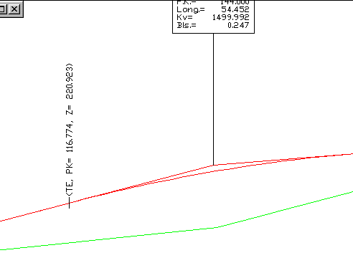
- Tangentes de Entrada/Salida: En este grupo de opciones decidiremos si queremos dibujar el texto en las tangentes de entrada y de salida de cada uno de los acuerdos verticales que haya en el perfil longitudinal correspondiente a la capa que aquí aparece.

Como se puede ver en la anterior imagen, el texto aparece en posición vertical, justo encima de la tangente con el perfil. Los datos que aparecen son la cota y el P.K.

- Trazos de las tangentes: en este grupo de opciones decidiremos si queremos ver los trazos que marcan las tangentes de entrada y salida. En la imagen anterior sería la línea vertical que aparece justo en la tangente del acuerdo vertical con el perfil longitudinal.

- Pendientes: En este grupo de opciones decidiremos si queremos dibujar el texto con la pendiente en cada uno de los tramos que conforman los vértices del longitudinal. Este texto aparece en el sentido que lleva la línea del longitudinal.

    - Configuración: Guitarra

Esta es la ficha más importante que hay dentro de la configuración y la más “complicada”, si puede decirse, ya que conlleva muchas opciones en una sola ficha.
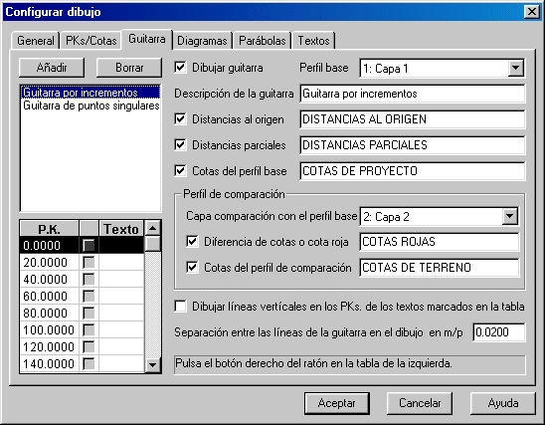

Antes de nada deberemos explicar cual es la filosofía del programa a la hora de dibujar las guitarras. Deberemos de saber que si esta ficha aparece en blanco, o sea, que no existe ninguna guitarra creada sólo nos aparecerá una línea debajo del perfil longitudinal, que corresponde a los P.Ks. estándares, por incrementos. Así pues para dibujar alguna guitarra deberemos de crearla previamente.

La idea es que podemos crear todas las guitarras que deseemos, y usar para dibujar sólo aquellas que queramos. Así pues, podríamos tener creadas múltiples guitarras, pero sólo usar unas para un determinado dibujo y otras para otro dibujo. Por ello, cada una de las guitarras lleva un campo de “Descripción” el cual define su uso. Una se puede llamar “Guitarra obra1”, otra “Guitarra obra2”, etc. No existe limite en el número de guitarras que podemos crear.
De todas maneras para trabajos estándar, lo suyo es crearse la guitarra justo antes de dibujar el perfil, ya que debemos incluir los PKs, dónde deseamos los datos, cosa que sólo sirve para cada uno de los perfiles que creemos, ya que es muy raro que la longitud del perfil longitudinal coincida entre varios trabajos.
Cuando hablamos de guitarra estamos diciendo que queremos crear un grupo de líneas, una debajo de otra, y entre cada una de las líneas en determinados P.Ks. queremos los datos de “Distancias al origen”, “Distancias parciales”, “Cotas del perfil proyecto”, “Cotas del perfil terreno” y “Cotas rojas”. Por lo que una guitarra puede venir definida por todos estos, o sólo alguno, de los datos que hemos dicho aquí. Así pues, para una guitarra existen 5 posibilidades de dibujo, (“Distancias al origen”, “Distancias parciales”, “Cotas del perfil proyecto”, “Cotas del perfil terreno” y “Cotas rojas”), así que si dibujamos dos guitarras, tendremos 10 grupos de líneas, y si dibujamos tres guitarras 15 grupos de líneas. De todas maneras, como para cada uno de los grupos se puede decidir si dibujar o no dibujar, pueden salir menos líneas.

En principio, en este apartado se van a explicar paso por paso cada una de las opciones que aparecen en esta ficha, y al final del apartado, se pondrá un ejemplo práctico de como se crearían dos guitarras para su representación en el dibujo.

- Lista de guitarras; Botón añadir y borrar: La lista de las guitarras existentes aparece en la parte superior izquierda de esta ficha, y en la misma aparecerán las descripciones de cada una de las guitarra que se hayan creado.

Para crear una nueva guitarra bastará con pulsar el botón “Añadir”, lo cual hará que aparezca una nueva guitarra en la lista de guitarras con el nombre “Guitarra”. Al mismo tiempo de crear una nueva guitarra se borrarán todos los P.Ks. que hubieran en la lista de PKs, y se pondrán en los campos de las guitarras los nombres por defecto de los mismos.

Si pulsamos el botón borrar, se borrará la guitarra sobre la que estemos en ese momento. La lista de guitarras puede estar vacía, sin ninguna guitarra.

- Lista de PKs: La lista de PKs aparece en la parte inferior izquierda de esta ficha, y en la misma, se incluirán los PKs dónde se desea que se ponga un texto de “Distancias al origen”, “Distancias parciales”, “Cotas del perfil proyecto”, “Cotas del perfil terreno” o “Cotas rojas”.

Podemos añadir un nuevo P.K., manualmente, pulsando la tecla <+>, podremos insertar un nuevo P.K., justo antes de la fila en la que estemos, pulsando la tecla <INSERT> y podemos borrar un determinado P.K. pulsando la tecla <SUPR>, (<DEL>), lo cual hará que se borre la fila en la que nos encontremos. O sea, que como puedes ver es una típica tabla de Protopo, y se usa como todas las demás.

Claro que para añadir P.Ks. por incrementos, puntos singulares, copiar PKs., etc, debemos de usar el menú flotante. Así pues, para realizar ciertas operaciones de forma automática deberemos de pulsar el botón derecho del ratón sobre la lista de P.Ks., surgiendo el menú que se muestra a continuación.

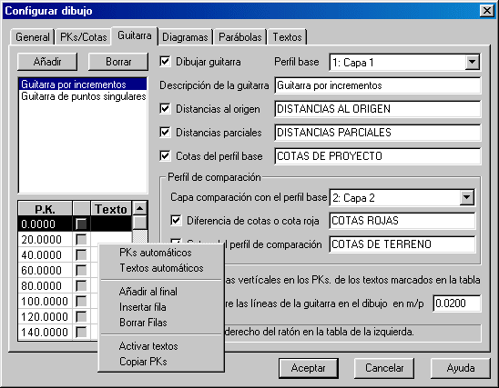

Antes de empezar a explicar cada una de las opciones del menú flotante, deberemos de explicar cada uno de los campos que aparecen en cada una de las filas de la lista de PKs.

- P.K.: En este campo se irá poniendo el P.K. de dónde deseamos datos. Todas las filas en la lista de P.Ks. se mantendrán ordenadas siempre, de menor a mayor. Y debes de tener en cuenta el “P.K. inicio” que se haya impuesto para el archivo de longitudinales, ya que si como P.K. inicio está el “17300.000” y se pone, en esta lista de PKs, un P.K. de 32.000, este P.K. nunca se dibujará, ya que queda fuera de límites.

- Textos activados: Este segundo campo, es un campo típico de “Activado/Desactivado”, y se refiere a los textos que se pongan en el siguiente campo. Para entender que significa esto deberemos echarle un ojo al dibujo que aparece aquí abajo.

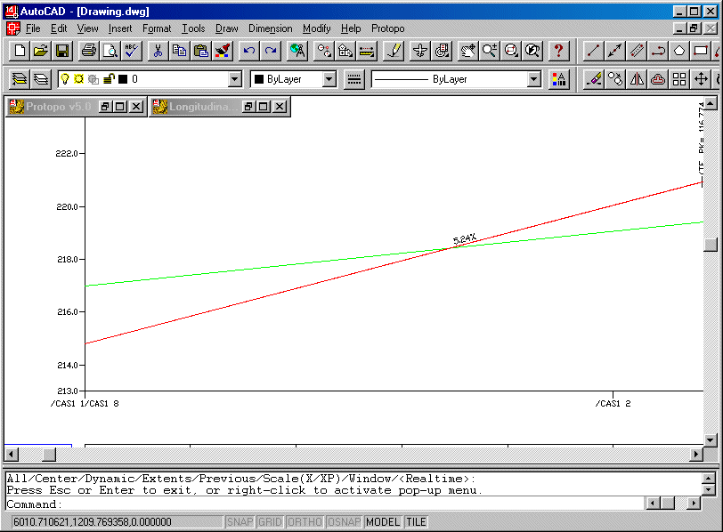

Como vemos en el gráfico, estos textos aparecen justo en la línea del plano de comparación, y pueden indicarnos pozos, tuberías, árboles, puertas, etc, lo que sea que necesitemos que quede representado en el perfil longitudinal para su rápida localización. Así que este es el significado de los textos que pongamos en el siguiente campo.

Pues bien, sólo se dibujarán los textos que estén activados según esta casilla de la lista de PKs. Si el texto no está activado, no se dibujará el texto.

Nota: Se debe de hacer mención aquí a una utilidad que se usará después, la de “Textos automáticos”, con la cual se tomarán de un fichero de texto, ASCII, o “.CRD” de coordenadas, los textos del campo que se desee, y que se explicará más adelante. Pues bien, cuando tomemos los campos de un fichero para incluir en la lista de P.Ks, sólo se pondrán los textos que vengan del fichero, en aquellas filas que tengan esta columna de “Textos activados” activa. Así pues, gracias a esto podremos poner los textos que vengan del fichero en las filas que deseemos.

- Texto: En este campo se pondrá el texto que se desee que aparecerá en el plano de comparación del perfil longitudinal. Como máximo se admiten 14 caracteres. Este texto sólo aparecerá si el campo anterior está activado, si no es así no aparecerá.

Para ver como quedaría puedes ver la última imagen que se ha puesto cuando explicábamos el campo anterior.

Ahora que ya sabemos para que sirve cada uno de los campos que hay en cada una de las filas de la lista de PKs, pasemos a explicar cada una de las opciones que aparecen en el menú flotante al pulsar el botón derecho del ratón sobre esta lista.

- PKs automáticos: Cuando seleccionemos esta opción del menú flotante, accederemos a un cuadro de diálogo dónde decidiremos que P.Ks. deseamos añadir.

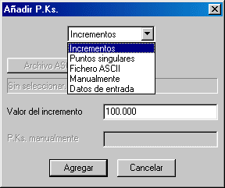

Según este cuadro de diálogo podremos añadir P.Ks. automáticos en la lista de PKs de varias maneras:

1) Por incrementos: Podremos poner un incremento según el cual el programa añadirá P:Ks, en la lista de PKS, desde el “P.K. inicio” impuesto en el longitudinal, hasta el final del mismo según un incremento.
2) Puntos singulares: Seleccionando esta opción se añadirán P.Ks. en los puntos singulares del longitudinal, los cuales son, las tangentes de entrada y de salida de los acuerdos verticales, así como los vértices que no tengan acuerdos.
3) Fichero ASCII: Al seleccionar esta opción se nos permitirá elegir un fichero, y después, un campo del mismo, para extraer los PKs que deseemos. Cuando expliquemos “Textos automáticos” podremos ver como se selecciona un campo de un fichero.
4) Manualmente: Podremos poner una lista de PKs, de hasta 500 caracteres, con las distancias al origen que deseemos. Cada uno de los PKs que se pongan en el campo correspondiente, debe de estar separado por un espacio.
5) Datos de entrada: Con esto nos referimos a los vértices del perfil longitudinal, que son los P:Ks que aparece en el cuadro de diálogo principal de perfiles longitudinales.

Nota: Si seleccionamos P.Ks. que ya existan en la lista de PKs, no se tendrán en cuenta. En otras palabras, que no te debes de preocupar de repetir PKS, ya que en la lista de PKS, sólo habrá uno que represente esta distancia.

- Textos automáticos: Con esta opción, lo que deseamos es situar en el campo “Texto” de la lista de PKs, cada uno de los textos que aparecen en un fichero. Así pues, al seleccionar esta opción seleccionaremos un fichero de texto, (puedes elegir cualquier extensión), o un fichero “.crd” de coordenadas.

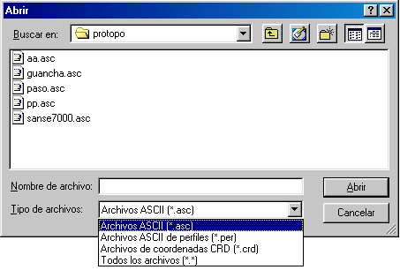

Una vez elegido el fichero del que deseamos tomar los textos, nos surgirá un cuadro de diálogo dónde decidiremos el campo.

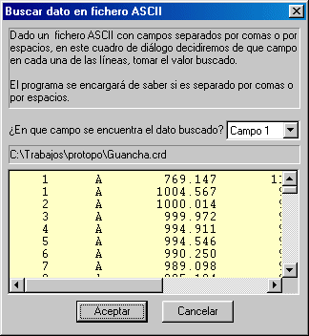

El cuadro de diálogo nos explica como debe de ser el fichero, y las reglas a seguir para seleccionar el campo deseado. Así pues, debes de saber que el programa decidirá, de forma automática, si el fichero es separado por espacios o por comas, y tomará el campo deseado por el usuario.

En el caso de un fichero “.crd” de Protopo, para el programa sólo existen 6 campos, aunque los visualices separados por espacios.

Nota: En el caso de un fichero “.crd” sólo aparecerán las coordenadas de los puntos marcados en el mismo, por lo que esto puede ser de gran ayuda para, primero marcar en el editor de coordenadas los puntos de los que deseas sus textos, y después seleccionarlos aquí.

Gracias a este sistema de selección de datos se flexibiliza enormemente la selección de los textos, y además gracias a la previsualización que conlleva podemos decidir el campo viendo el contenido del fichero.

Nota: Este sistema será el seguido por Protopo, para cualquier selección de datos desde un fichero, a partir de ahora, y por ejemplo, ya lo puedes ver implementado, justo en la opción anterior de “PKs automáticos” cuando eliges seleccionar los P.Ks. desde un fichero.

Una vez seleccionado el campo del que deseamos los textos veremos como en la lista de PKs, aparecen sólo los textos en aquellas filas que tengan activada la casilla de “Textos”. Lo cual es útil para discriminar PKs.

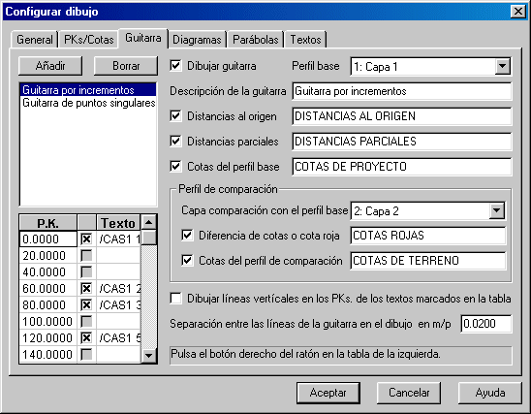

- Edición: Añadir, Insertar y borrar: Estas opciones son las mismas que si pulsamos, sobre la lista de PKS, las teclas <+>, <INSERT> o <SUPR>. Y sólo comentar que cuando pulsemos la tecla <SUPR> se borrarán todas las filas que estén marcadas.

Nota: Como recordatorio, cabe decir aquí que para marcar filas basta con tener pulsada la tecla <MAYUSCULAS>, (<SHIFT>), y manteniéndola pulsada usar las teclas del cursor <INICIO>, <FIN>, <REPAG> o <AVPAG> para marcar un grupo de filas. También se pueden marcar varias filas con el ratón, pulsando el botón izquierdo del ratón sobre cualquier campo de una fila y, manteniéndolo pulsado, arrastrarlos hasta cualquier otra fila que deseemos.

- Activar textos: Para evitar marcar uno a uno los textos que se desean que se dibujen se ha preparado esta opción en el menú flotante. Así pues, todas las filas que estén marcadas en el instante de usar esta opción se marcará el texto, o se quitará la marca. O sea, es una opción que quitará la marca de “Activado” si está desactivado, y pondrá la marca de “Activado” si está desactivado.

- Copiar PKs: Supón que ya tienes creada una guitarra que contiene 100 números de P.K. dónde deseas preparar la guitarra, y ahora te creas una guitarra nueva en la cual también quieres representar esos mismos PKs pero al dibujar otra capa de perfiles longitudinales, pues bien, para que no tengas que repetir esos mismos PKs, los puedes copiar desde la otra guitarra dónde ya los tienes, con esta opción.

Al pulsar sobre esta opción en el menú flotante de la lista de PKs surgirá un cuadro de diálogo como el que se ve en la siguiente figura:

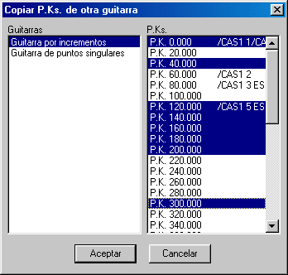

Se trata de seleccionar otra guitarra, diferente a la que estás, para copiar los PKs que desees. Si pinchas sobre cualquier guitarra en la lista de guitarras de la izquierda, verás como a la derecha, en la lista de PKs., aparecen todos los PKs, correspondientes a esa guitarra. Pues bien, puedes marcar con el ratón y las teclas típicas de selección de Windows, los PKs que deseas copiar a la guitarra que tenias activa en el momento de usar la orden de “Copiar PKs”.

Marcas los PKs que desees, y pulsas en el botón “Aceptar” y verás como todos los PKs que tenias marcados se han copiado a la lista de PKs de la ficha de “Guitarra” activa en ese momento.

- Dibujar guitarra: Ésta y la casilla de la “Descripción” de la guitarra son las dos casillas que siempre permanecerán activas en la ficha de “Guitarra”.

Esta opción es muy importante, ya que si está activada los datos de la guitarra que aparecen debajo se dibujarán, y si no está activada, esta guitarra no se dibujará. Por ejemplo, supón que tienes dos guitarras, una para el eje 11 y otra para el eje 12, si vas a dibujar el eje 11, no tienes por que dibujar la guitarra del eje 12, por lo que esta casilla estará activada para el eje11 y desactivada para el eje 12, con lo que sólo se dibujarán los datos de la guitarra 11.

Cuando no desees dibujar una guitarra, sino sólo guardarla para futuros usos, deberás de desactivar esta opción.

- Perfil base: Aquí decidirás la capa en la que se basará el dibujo de esta guitarra. Los PKs vendrán referidos a esta capa, (Así pues, la longitud del perfil longitudinal será la que tenga esta capa), lo que más abajo se denomina “Cotas del perfil base” vendrán referidas a esta capa, así como la diferencia de cotas o “Cota roja” que vendrá referida a la diferencia entre esta capa y la que se elija.

- Descripción de la guitarra: Aquí podrás poner una descripción a la guitarra, la que aparecerá a la derecha, en la lista de guitarras, y así podrás reconocerla con un simple vistazo.

- Distancias al origen: Si activas esta casilla de selección se dibujará la guitarra correspondiente a las distancias totales del perfil longitudinal, siempre teniendo en cuenta el P.K. inicio impuesto.

- Distancias parciales: Se dibujará una guitarra con la distancia entre cada uno de los P.Ks., por orden. Por ejemplo, si tienes un P.K. 132.000 y el siguiente P.K., por orden, es el 140.000, en esta guitarra se dibujará en el lugar que corresponde al P.K. 140.000 un valor de “8.000”, que es la distancia entre esos dos P.Ks.

- Cotas del perfil base: Si activas esta casilla de selección se dibujarán las cotas del perfil longitudinal “base” para todos los PKs que hay en la lista de PKs.

- Perfil de comparación: Con esto nos estamos refiriendo a la capa contra la cual queremos comparar, para saber la cota roja, y la cota del mismo. Como cota roja se entiende la diferencia entre el perfil base y el perfil comparación. Cuando uno es proyecto y otro es terreno, es fácilmente comprensible que esta diferencia nos dará el valor, en metros, de desmonte o de terraplén en ese PK.

También podemos dibujar las cotas del “perfil comparación” en otra guitarra, ya que estos datos también son necesarios.

Aquí debemos decir que el programa separa en dos guitarras lo que llamamos la cota roja. Las diferencias negativas irán en la guitarra inferior, “DESMONTE”, y las diferencias positivas irán en la guitarra superior “TERRAPLÉN”, apareciendo como en el gráfico que se presenta más abajo.
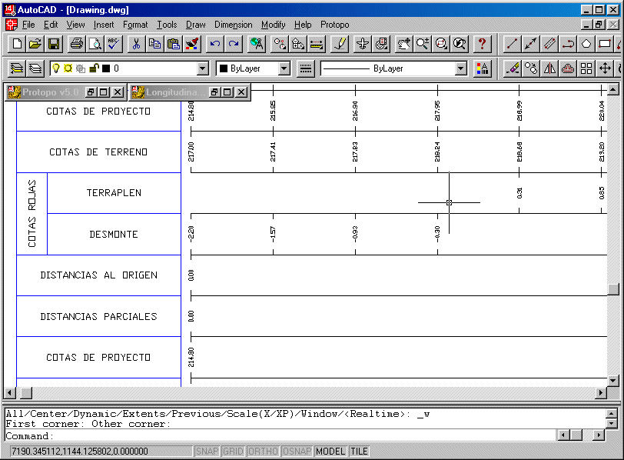

- Dibujar las líneas verticales en los PKs de los textos marcados en la tabla: Al activar esta casilla de selección, le estamos diciendo al programa que en aquellos textos que estén marcados en la lista de PKs de esta guitarra se dibuje una línea vertical desde el plano de comparación hasta la polilínea que forma el perfil longitudinal, tal y como aparece en la siguiente imagen.

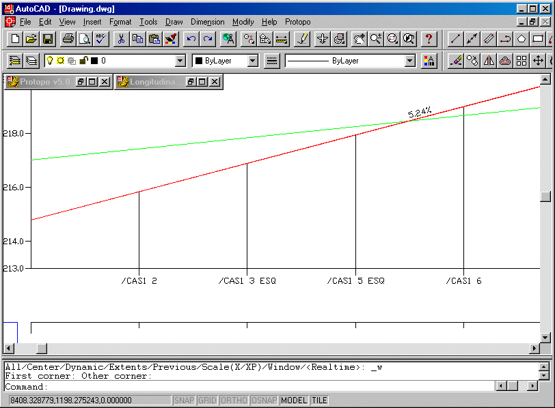

Debes de tener en cuenta que esta casilla es una opción para cada una de las guitarras que se creen, por lo que debes de tener cuidado de no solapar muchas líneas, lo cual quedaría bastante feo.

Hasta aquí se han explicado cada una de las opciones que afectan a cada una de las guitarras que se creen, de manera independiente.

Hay una opción que afecta a todas las guitarras en general, justo la última que aparece en el esta ficha de “Guitarra” y es la anchura entre las líneas de guitarra. Esta anchura será común a todas las guitarras, y consideramos que un valor de 2 cm es un valor adecuado para poder ver, según el tamaño del texto, todos los textos de las guitarras. Puedes cambiarla al valor que desees para realizar pruebas.

Una vez que hemos explicado para que sirven cada una de las opciones y conforme dijimos al principio de este apartado, se va a proceder a poner un ejemplo típico sobre un archivo de perfil longitudinal ejemplo, para crear dos guitarras, y ver el resultado que se obtiene.

Tomemos como archivo de ejemplo, uno que se ha grabado en el directorio “C:\TRABAJOS\PROTOPO”, el archivo “Perfil.lon”, el cual contiene dos capas de perfiles longitudinales, la 1 y la 2. En los dos perfiles hay acuerdos verticales, pero eso no tiene por que ser así, de hecho lo normal es que uno sea terreno y otro proyecto, pero para el ejemplo nos vale perfectamente.

Abramos un archivo nuevo de Autocad, y después abramos el fichero “Perfil.lon” del directorio de Protopo, obteniendo la siguiente pantalla.

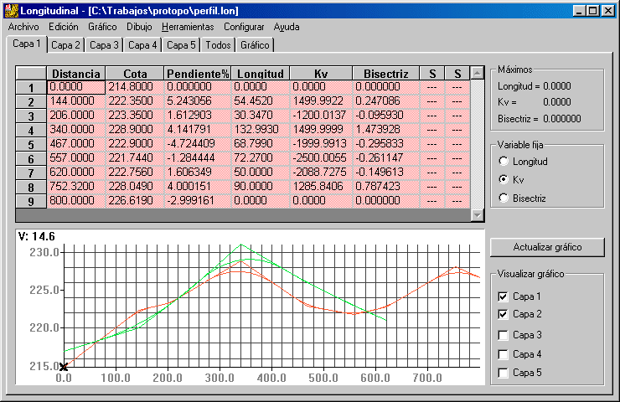

Si no hay ninguna guitarra creada y seleccionamos la opción “Dibujo/Dibujar” obtendremos el siguiente resultado:

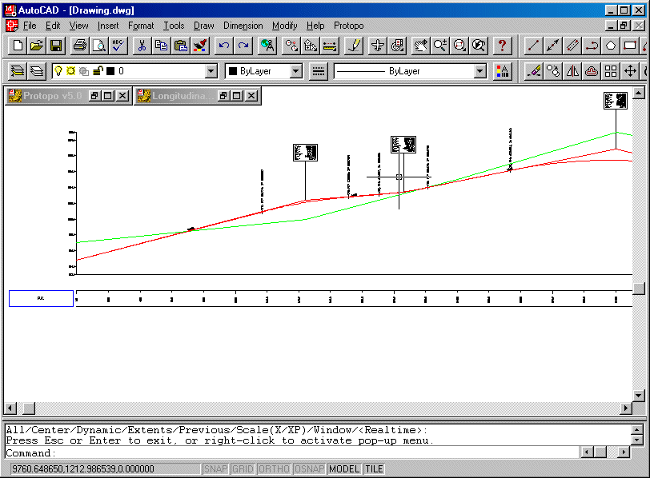

Unicamente vemos la guitarra de los P.Ks., estándares, y no vemos otra cosa, por lo que habrá que preparar las guitarras. Vayamos a la opción “Configuración/Dibujo”, y de ahí a la ficha “Guitarra” apareciéndonos la siguiente pantalla.

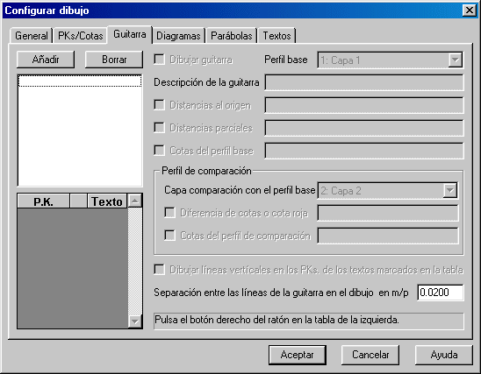
Como vemos no existe ninguna guitarra, así que creemos una nueva pulsando en el botón “Añadir”. Nos surge una guitarra llamada “Guitarra”, así que cambiémosle el nombre a “Guitarra por incrementos” en la casilla de “Descripción de la guitarra”.

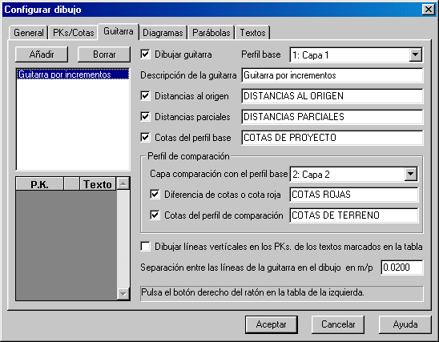
Una vez hecho esto, vayamos con el ratón a la lista de PKs y pulsemos el botón derecho del ratón, y desde el menú flotante que surge seleccionemos la opción “PKs automáticos”.

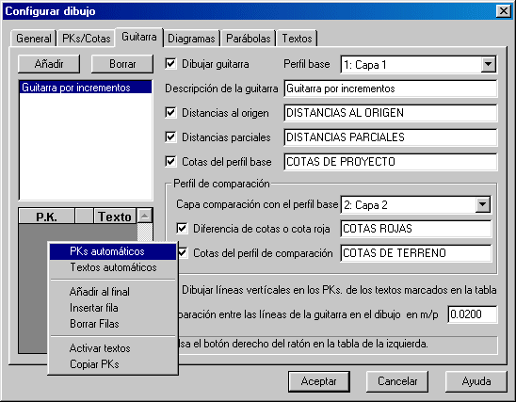

Nos surgirá un cuadro de diálogo para que seleccionemos qué “PKs automáticos” deseamos, así que en el combo de selección, escojamos “Por incrementos”, y dejemos el “20.000” que aparece por defecto, a la hora de elegir el incremento.

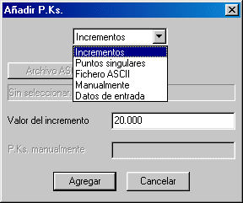
Cuando pulsemos “Aceptar” veremos que aparecen todos los PKs desde el “0.000” hasta el último, el “800.000”, en la lista de PKs.

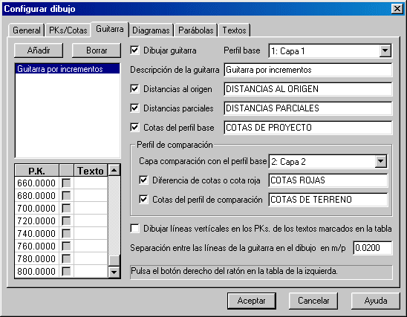

Dejamos los textos que salen por defecto de “Distancias al origen”, “Distancias parciales”, “Cotas del perfil base”, “Capa de comparación”, “Cotas del perfil de comparación” y “Cota roja”.

La capa del perfil de comparación debe de ser la “Capa 2”, y de aquí extraeremos las cotas y las diferencias con respecto al perfil 1.
Una vez que tenemos hecha esta guitarra, pasemos a dibujar el perfil longitudinal para ver como queda hasta ahora. Usemos la opción “Dibujo/Dibujar” con lo que veremos el siguiente dibujo:

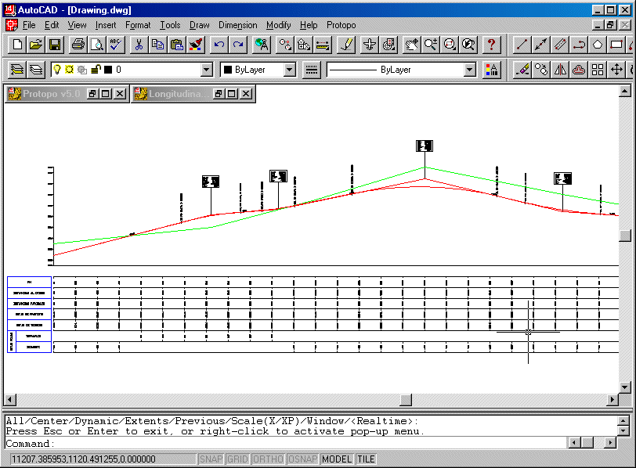
Ahora que ya tenemos esta guitarra incremental, supongamos que deseamos crear una guitarra con los vértices del perfil longitudinal 1, y los puntos singulares de las tangentes de entrada y de salida de los acuerdos verticales. Seleccionemos de nuevo la opción “Configurar/Dibujo”, y elijamos la ficha “Guitarra” de nuevo. Pulsemos en el botón “Añadir” guitarra y cambiemos el nombre de la descripción que surge por el de “Guitarra PS”, (Guitarra de puntos singulares).

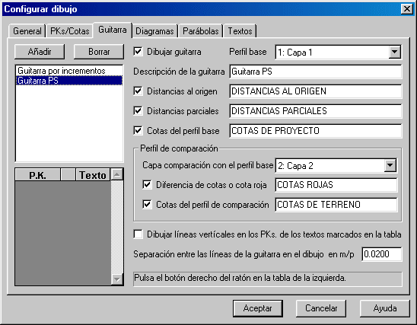

Ahora vayamos a la lista de PKs y pulsemos el botón derecho del ratón para acceder al menú flotante. Elijamos la opción “PKs automáticos”, y en el combo de selección escojamos “Puntos singulares”.

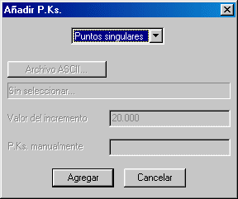
Una vez que hemos pulsado en “Aceptar”, veremos que se nos han añadido los PKs correspondientes a las tangentes de entrada y de salida del perfil longitudinal 1. Pero como también queremos los vértices del longitudinal, volvamos a seleccionar “PKs automáticos” desde el menú flotante, y elijamos en el combo, “Datos de entrada”.

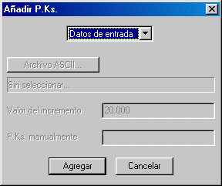

Ahora veremos que se nos han añadido a la lista de PKs los PKs correspondientes a los vértices del perfil longitudinal 1.

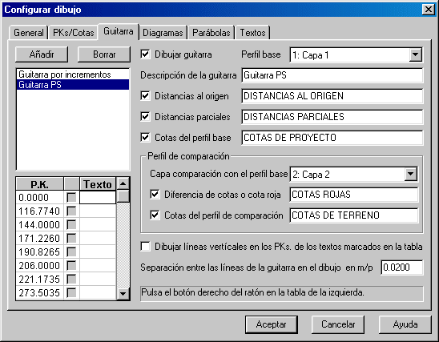

Con esto ya tenemos todos los PKs de los que deseamos que se extraiga otra guitarra, pero para ponerlo un poco más complicado pongamos un determinado texto a cada uno de los PKs que aquí aparecen, (un texto aleatorio).
Para incluir textos a cada uno de los PKs, primero deberemos de activar todos los textos, así que nos ponemos en la primera fila de la lista de PKs y dejando la tecla <MAYUSCULAS>, (<SHIFT>), pulsada, pulsamos la tecla <CTRL><FIN>, y veremos como toda la lista de PKs se ha marcado.

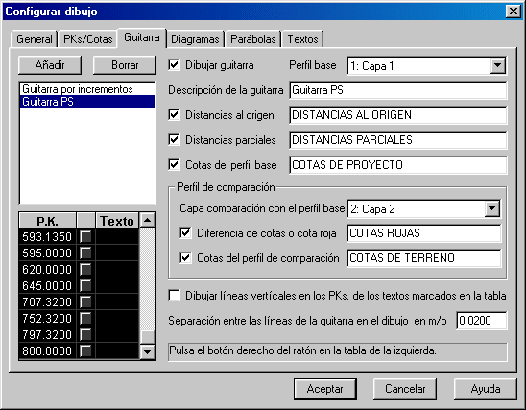
Una vez marcada toda la lista de PKs, (lo cual también se puede hacer dejando pulsado el botón izquierdo del ratón y arrastrándolo hasta el final), soltamos las teclas que teníamos pulsadas y pulsamos el botón derecho del ratón sobre la lista de PKs y seleccionamos la opción de “Activar textos”, con lo que veremos como todos los PKs marcados de la lista de PKs activan la casilla de textos.

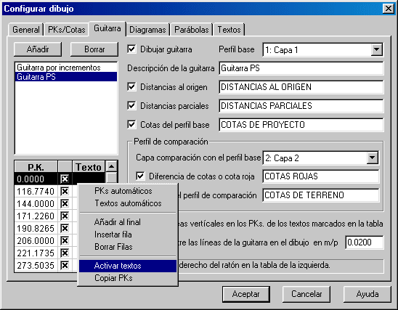

Ahora que ya tenemos marcados los textos, pulsemos el botón derecho del ratón y seleccionemos la opción de “Textos automáticos”. En el cuadro de selección de fichero que aparece, bajemos la persiana de “Tipo de archivo”, y seleccionemos “Fichero de coordenadas .crd”.

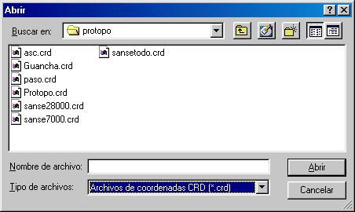
Al hacer esto, vayamos al directorio “C:\TRABAJOS\PROTOPO”, y escojamos el fichero “Protopo.crd” que viene con la instalación. Nos surgirá el cuadro de diálogo de selección de campo.

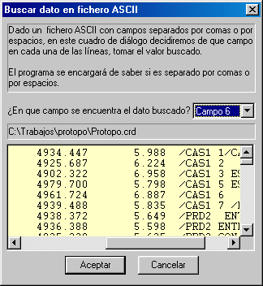

Seleccionemos el campo 6, que es el código, y pulsemos en “Aceptar”. Veremos como se han puesto en todos los PKs marcados, los textos del código hasta llegar a 14 caracteres.

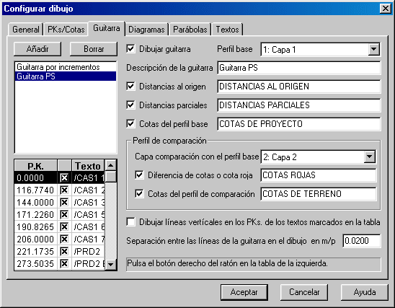

Una vez que hemos hecho esto, dejamos marcadas todas las opciones de las guitarras que aparecen, “Distancias al origen”, “Distancias parciales”, etc.

Pinchemos en la opción de “dibujar líneas verticales en los PKs de los textos marcados en la tabla”, y pulsemos en “Aceptar”. Por fin, usemos la opción “Dibujo/Dibujar”, y este es el resultado que obtendrías:

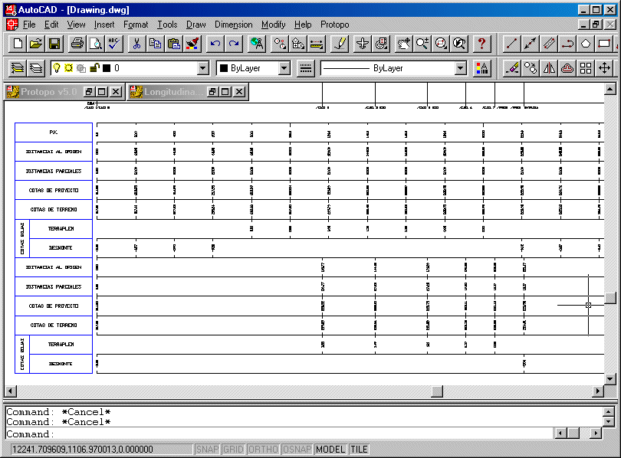

Como ves es bastante sencillo proceder al dibujo de los perfiles longitudinales. Y crear las guitarras también es bastante fácil.

    - Configuración: Diagramas

Esta es una de las mejoras más importantes que se han hecho, a la hora de dibujar los perfiles longitudinales, ya que con esta nueva versión se permiten dibujar los diagramas de alineaciones y de peraltes.

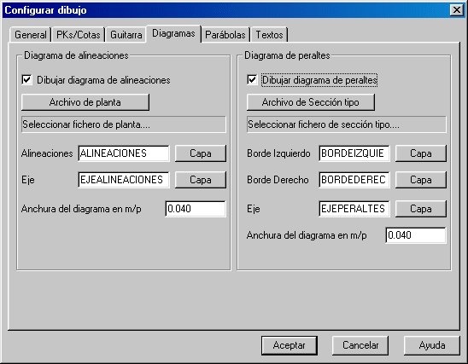

- Diagrama de alineaciones: En este grupo de opciones decidiremos si deseamos dibujar el diagrama de alineaciones o no, marcando la casilla “Dibujar diagrama de alineaciones”.

Una vez activada esta casilla podremos seleccionar el fichero de planta asociado al perfil longitudinal, a partir del cual se extraerán las alineaciones, y también podremos indicar las capas dónde deseamos que se dibuje la polilínea que forma la alineación, y el eje del diagrama. Al final existe una casilla de edición dónde le diremos al programa lo ancho que queremos que sea este diagrama, en metros plano, (por defecto hay un valor de 4 cms, que se considera suficiente).

El diagrama de alineaciones se ajustará a la anchura del mismo, o sea que se escalará según sea esta anchura, siendo los valores de radio negativos los que estarán en la parte inferior del eje, y los valores de radios positivos los que estarán en la parte superior del eje, tal y como se ve en el gráfico:

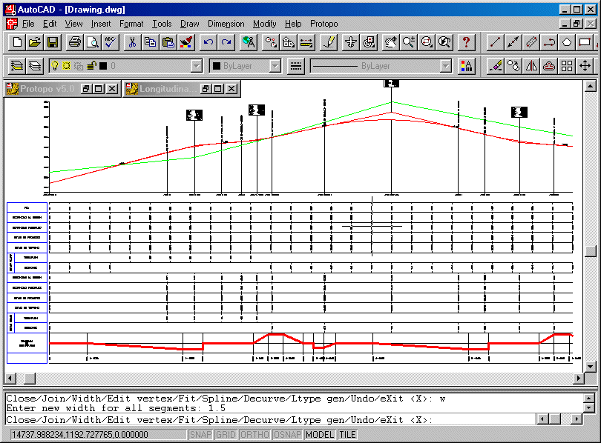
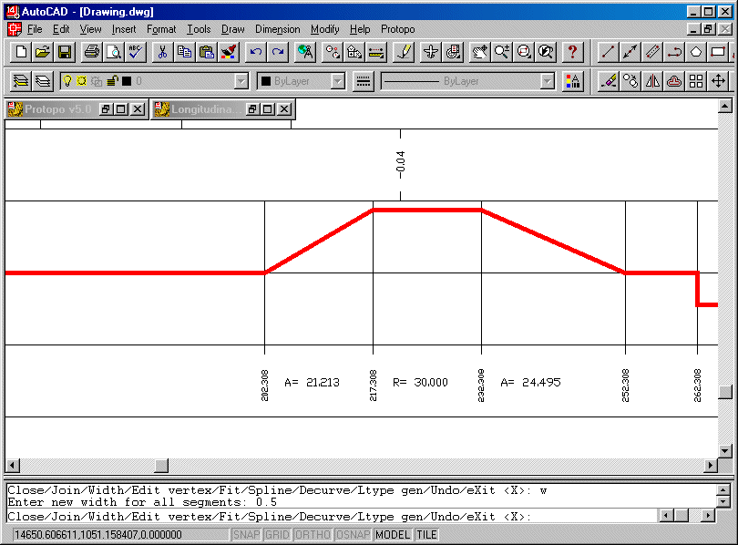

Puedes apreciar también que para indicar un arco se pone su radio en la parte inferior del diagrama, y para indicar una clotoide se pone su parámetro.

Entre las cosas que debes de tener en cuenta, cabe destacar el P.K. inicio puesto, tanto en el archivo de longitudinales como el que hay impuesto en el archivo de planta. Y será según estos PKs inicio a partir de los cuales se dibujará el diagrama de alineaciones.

- Diagrama de peraltes: En este grupo de opciones decidiremos si deseamos dibujar el diagrama de peraltes o no, marcando la casilla “Dibujar diagrama de peraltes”.

Una vez activada esta casilla podremos seleccionar el fichero de sección tipo asociado al perfil longitudinal, a partir del cual se extraerá la tabla de peraltes. Esta tabla de peraltes es la que se ha creado en la sección tipo a partir de un fichero de planta, según una tabla de radios, o se ha insertado manualmente.

En el caso de que no tengas todavía la sección tipo de los transversales proyecto, siempre puedes crearte un fichero nuevo de sección tipo, ir a la opción “Cálculo/Asociar archivos”, asociar la planta, y generarte la tabla de peraltes. Grabas la sección tipo, y ya la puedes asociar al perfil longitudinal.

Dentro de este grupo de opciones se ha dejado la posibilidad de que tanto el eje, como el borde derecho e izquierdo de la calzada, estén en capas diferentes para que se pueda apreciar de una forma mas rápida, por colores, cada uno de los dos lados de la calzada.

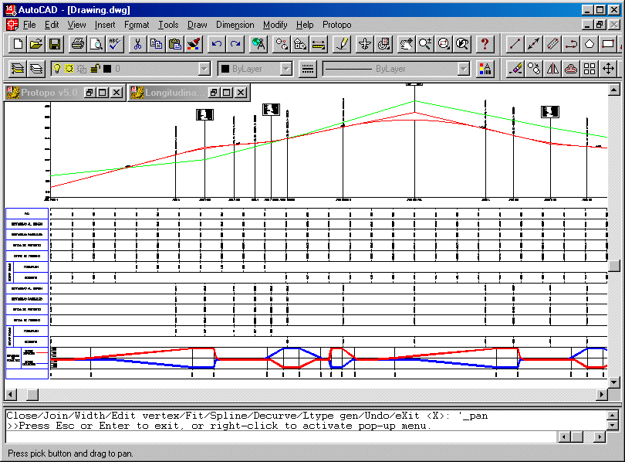

También se puede especificar aquí, un ancho del diagrama de peraltes, en metros plano, siendo 4 cms el que Protopo pone por defecto.

Los peraltes negativos irán por debajo del eje, y los peraltes positivos por encima. Además se ha incluido una pequeña regleta al principio de la tabla de peraltes para que se pueda apreciar la escala del dibujo del diagrama.

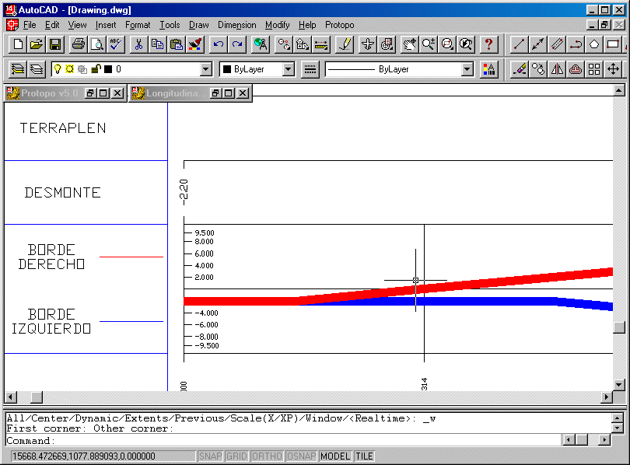

Igualmente que para dibujar el diagrama de alineaciones, debes de tener presente siempre el P.K. inicio que se haya impuesto, tanto en el archivo de longitudinales como en el archivo de planta que se usó para calcular la tabla de peraltes.

Cada uno de los diagramas explicados aquí tienen en su parte inferior una pequeña guitarra dónde se van poniendo los PKs correspondientes a cada cambio de orientación, y es lógico pensar que estos PKs, deberían de coincidir tanto en un diagrama como en otro, si no fuera así se podría deducir que algo no va bien.

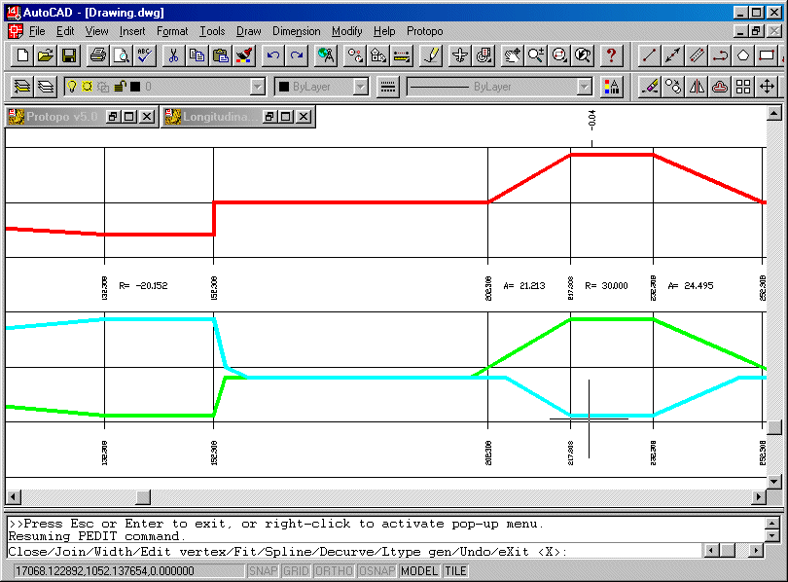
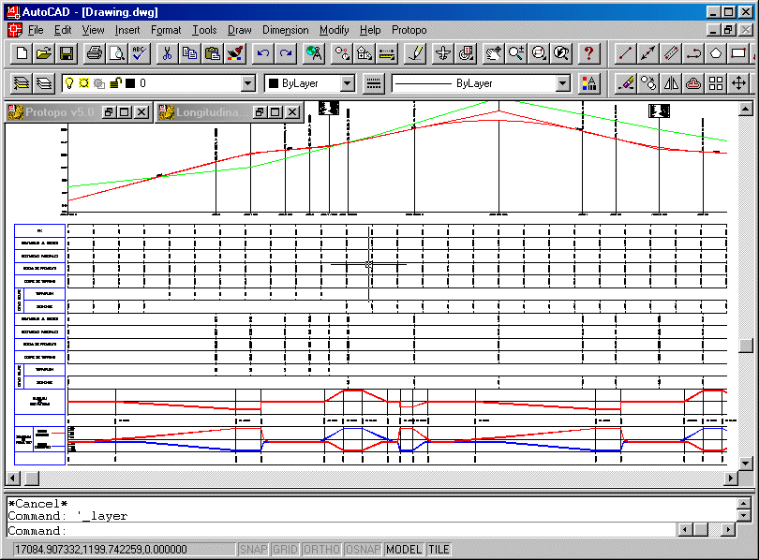

    - Configuración: Parábolas

En esta ficha de la configuración del dibujo decidiremos de que capas del archivo de longitudinales queremos dibujar los acuerdos verticales, y que datos deseamos ver de cada uno de los acuerdos verticales pertenecientes a esa capa.

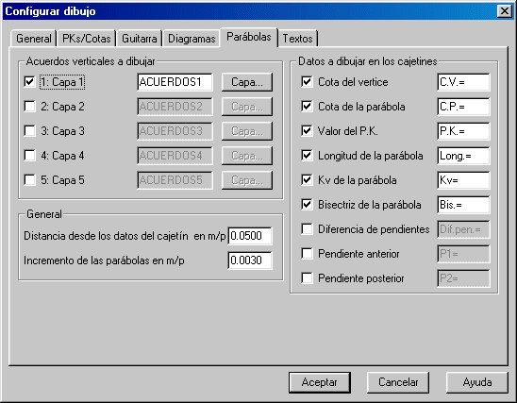

- Acuerdos verticales a dibujar: En este grupo de opciones decidiremos de que capas del archivo de longitudinales deseamos dibujar sus acuerdos verticales, y las capas de Autocad dónde deseamos que se dibujen.

A diferencia de la versión 4.0 no sólo se dibujan las parábolas de cada acuerdo, sino el perfil longitudinal completo, para así tener una representación fidedigna del perfil longitudinal en toda su extensión.

Nota: Con esto se entiende que habrá una capa en la que este dibujada una polilínea con los vértices del perfil, y otra capa con una polilínea en la que, en vez de vértices, están dibujadas las parábolas.

En el caso de que no haya acuerdos verticales en la capa seleccionada para dibujar, entonces se dibujará la misma polilínea que para dibujar el longitudinal en la ficha “General” de esta configuración.

- General: En este grupo de opciones decidiremos la longitud entre el cajetín y el perfil longitudinal, así como el intervalo para calcular puntos de la parábola.

El programa dibujará los datos de las parábolas, en un cajetín como en el que se ve en el siguiente gráfico:

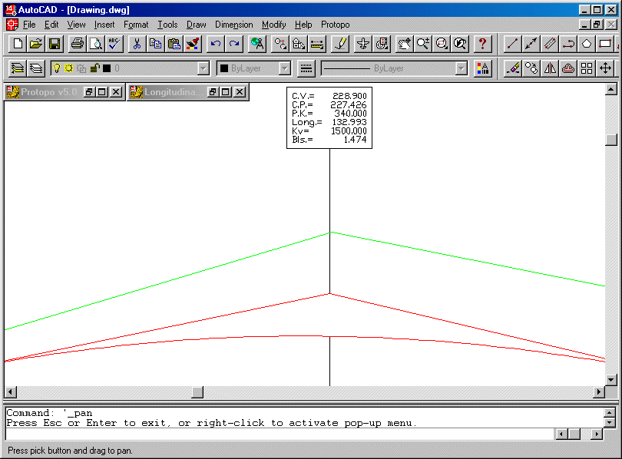

Así pues lo que el programa denomina “Distancia desde los datos del cajetín” es la línea que une el vértice con el cajetín en este gráfico.

Para decidir un intervalo de cálculo de la parábola, tenemos que pensar que lo único que deseamos es que se vea, la parábola, como una curva, por lo que un valor menor de 2 mm, sería un incongruencia.

- Datos a dibujar en los cajetines: Aquí decidiremos que datos deseamos que se vean en los cajetines, desde la cota del acuerdo, hasta las pendientes anterior y posterior del longitudinal. Además también podremos indicarle el inicio del texto que deseamos que se ponga, así pues para definir la cota del vértice se podría poner “CV=”, por ejemplo, y el programa ya se encargará de poner esa cota justo después de ese inicio del texto.

Como se puede apreciar en el dibujo, el programa justifica los textos de los valores numéricos a la derecha, para que tengas una idea más clara.

    - Configuración: Textos

Dada la cantidad de textos y valores que se manejan a la hora de dibujar el perfil longitudinal, hemos tenido que incluir una tabla para que se puedan configurar todos y cada uno de los textos, su capa, estilo, altura y decimales para los valores numéricos.

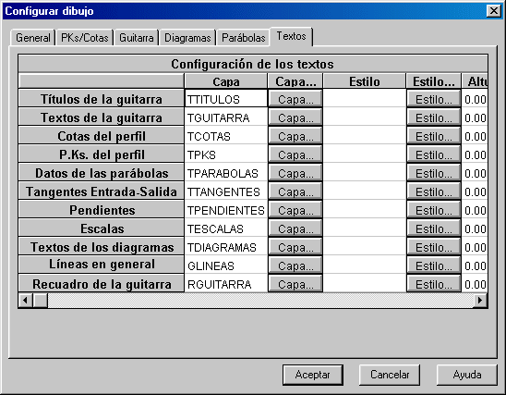

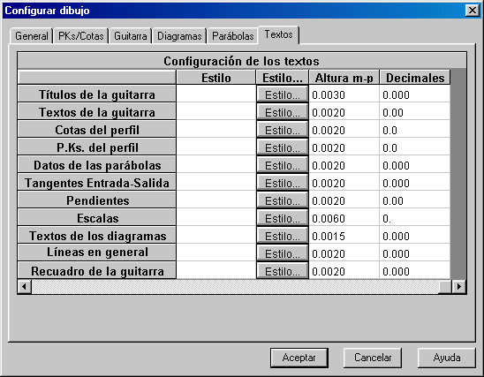

Consideramos que es la manera más sencilla de configurar todos los textos que pueden aparecer a la hora de dibujar, y no debería de resultarte complicado entenderlo, ya que es la típica tabla de entrada de datos de Protopo.

Hay alguna de las filas en este cuadro en las que no influirá el estilo, altura y decimales, como son la de “Líneas en general” y la de “Recuadro de la guitarra”, y sólo influye la capa dónde dibujarlas.

Sólo con mirar este cuadro puedes hacerte cargo de a que textos se refiere el programa a la hora de solicitar la capa, estilo, altura y decimales, y si pulsas en los botones correspondientes de “Capa” y “Estilo”, podrás seleccionar una capa o un estilo existente en el dibujo actual.

Si la capa no existe en el momento en el que se vaya a usar para dibujar alguna parte del perfil longitudinal, el programa la creará automáticamente.

Nota: Debes de tener especial cuidado a la hora de seleccionar el estilo de los textos, ya que si el texto no está cargado en el dibujo actual, a la hora de dibujar, entonces no se dibujará nada. Por lo que como precaución es preferible que dejes las casillas de estilo vacías, para que el programa dibuje los textos en el estilo que esté por defecto en el dibujo. Si deseas dibujar los textos con otro estilo, deberás de cargarlo previamente. Esta es una de las dudas más comunes que se consultan en mantenimiento, ya que el usuario no ve los textos dibujados. Y todo se refiere a los mismo, si no ves los textos dibujados, es por que has seleccionado, para dibujar ese texto, un estilo que no tienes cargado en el dibujo de Autocad, en ese momento.

  - Importar del dibujo

Esta opción nos permitirá importar polilíneas del dibujo para generar un perfil longitudinal y puedes acceder a ella en el menú principal del programa “Dibujo/Importar del dibujo” y allí decidir si deseas importar un “Longitudinal dibujado” o una “Polilínea 3D” dibujada en Autocad.

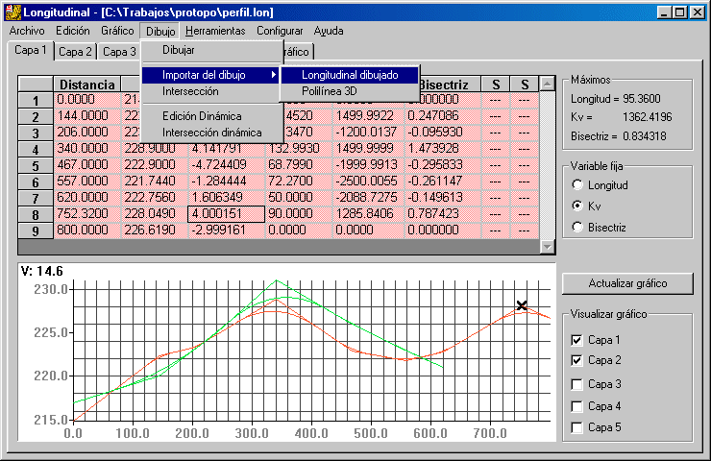

    - Importar un longitudinal dibujado

Supongamos que tienes dibujado un perfil longitudinal, y quieres importar sus datos numéricos al programa, a una capa determinada, ya sea por que has modificado el dibujo o por que lo has creado totalmente nuevo. Usa esta opción de “Dibujo/Importar del dibujo/Longitudinal dibujado” y te surgirá un cuadro de diálogo como el que sigue a continuación:

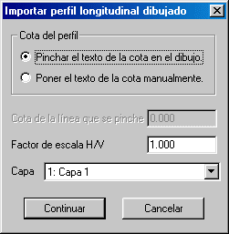

Para poder entender lo que se va a explicar a continuación, primeramente deberemos de saber que el programa va a pedirte que pinches una línea horizontal en el dibujo, y después va a pedirte que pinches la polilínea que forma el perfil longitudinal. Así pues, la línea que pinches en el dibujo será la que nos sirva de referencia para poder calcular todas las cotas de los vértices de la polilínea del perfil longitudinal pinchada posteriormente.

Dentro de este cuadro se va a configurar como quieres importar ese perfil longitudinal que tienes dibujado en Autocad.

- Cota del perfil: Para que el programa pueda saber las cotas del perfil longitudinal, lógicamente tendrá que tener una cota referencia a partir de la cual realizar todos estos cálculos. Para decidir esta cota lo podemos hacer pinchando un texto con una cota, al cual hay asociado una línea, o seleccionar una cota que ya conoces que tiene una determinada línea. Así pues, si eliges seleccionar un texto con una cota específica en el dibujo, el programa, además de preguntar por la línea y la polilínea del dibujo, lo primero que hará será decirte que pinches en ese texto. Si lo que quieres es poner el texto de la cota manualmente, al activar esta opción se activará la casilla de edición de “Cota de la línea que se pinche”, dónde debes de poner ese texto conocido.

- Factor de escala H/V: En esta casilla deberás de poner el factor de escala al que está dibujado el perfil longitudinal, si por ejemplo está a una escala horizontal de 500 y a una escala vertical de 100, el factor de escala será H/V= 5.

- Capa: Se refiere a la capa del archivo de perfiles longitudinales dónde deseas que se graben los datos numéricos importados del dibujo. Si en la capa en la que deseas introducir estos datos, tiene valores, entonces se te avisará de este hecho para que tomes la decisión de borrarlos o cancelar la operación.

Una vez que pulses “Aceptar”, el programa se minimizará surgiendo en la línea de comandos las preguntas de “Pinchar texto”, (En el caso de que se haya seleccionado esta opción), “Pinchar la línea que se corresponde con el texto”, y pinchar la “polilínea que forma el perfil longitudinal”.

Nota: Cabe aquí recordar, que cuando se va a seleccionar una polilínea que forma un perfil, o una planta, o cualquiera que pida Protopo, siempre se pondrá como inicio de la misma, el punto extremo más cercano al punto pinchado para seleccionarla.

    - Polilínea 3D generada en el dibujo

Esta es una opción bastante útil si tienes una polilínea dibujada, a partir de una codificación en el editor de coordenadas, o simplemente uniendo puntos en Autocad.

Cuando ejecutes esta orden ““Dibujo/Importar del dibujo/Polilínea 3D”, te surgirá un cuadro de diálogo en el cual debes de seleccionar la capa de archivo de longitudinales que tienes abierto en ese momento, dónde deseas que se graben los datos extraídos de la polilínea pinchada.

En el caso de que haya datos en la capa seleccionada, el programa te preguntará si deseas sustituirlos por los nuevos, o no.

Esta utilidad se usa mucho en concordancia con la orden de dibujar croquis y dibujar códigos del editor de coordenadas, ya que así se puede extraer un perfil longitudinal a partir de unas coordenadas.

  - Importar/Exportar desde/hasta un fichero

Desde el menú “Archivo” del programa de perfiles longitudinales, podemos acceder, por separado a cada uno de los formatos de ficheros que podemos importar y exportar. Dado que para exportar es el mismo formato que para importar, explicamos juntas las dos opciones de transferencia de ficheros.

    - Fichero ASCII PER

Este es el formato estándar de Protopo, que se ha conservado desde la versión 4.0, y cuyo formato es el que aparece a continuación:

1, 0.0000,214.8000, 0.000000, 0.0000, 0.0000, 0.000000
2,144.0000,222.3500, 5.243056, 54.4520, 1499.9922, 0.247086
3,206.0000,223.3500, 1.612903, 30.3470,-1200.0137,-0.095930
4,340.0000,228.9000, 4.141791,132.9930, 1499.9999, 1.473928
5,467.0000,222.9000,-4.724409, 68.7990,-1999.9913,-0.295833
6,557.0000,221.7440,-1.284444, 72.2700,-2500.0055,-0.261147
7,620.0000,222.7560, 1.606349, 50.0000,-2088.7275,-0.149613
8,752.3200,228.0490, 4.000151, 90.0000, 1285.8406, 0.787423
9,800.0000,226.6190,-2.999161, 0.0000, 0.0000, 0.000000

Dónde cada uno de los campos que aquí aparecen corresponden a los mismos que aparecen en el programa de perfiles longitudinales, y serían; “Vértice”, “Distancia”, “Cota”, “Pendiente”, “Longitud”, “Kv” y “Bisectriz”.

Este formato existe tanto para importar como para exportar, y lo consideramos el estándar de Protopo.

    - Ficheros de datos de entrada del Clip

Dado que este es uno de los programas que más se usan para el cálculo de carreteras, hemos compatibilizado nuestros formatos con él, siendo el siguiente ejemplo, un ejemplo de fichero de datos de entrada:

1 0.0000 214.8000 0.000000 0.0000 0.0000 0.000000
2 144.0000 222.3500 5.243056 54.4520 -1499.9922 -0.247086
3 206.0000 223.3500 1.612903 30.3470 1200.0137 0.095930
4 340.0000 228.9000 4.141791 132.9930 -1499.9999 -1.473928
5 467.0000 222.9000 -4.724409 68.7990 1999.9913 0.295833
6 557.0000 221.7440 -1.284444 72.2700 2500.0055 0.261147
7 620.0000 222.7560 1.606349 50.0000 2088.7275 0.149613
8 752.3200 228.0490 4.000151 90.0000 -1285.8406 -0.787423
9 800.0000 226.6190 -2.999161 0.0000 0.0000 0.000000

Dónde cada uno de los campos de este formato corresponde a; “Vértice”, “Distancia”, “Cota”, “Pendiente”, “Longitud”, “Kv” y “Bisectriz”, pero separados por espacios, y no por comas como en el formato PER.

Este formato existe tanto para la importación como para la exportación dentro del programa Protopo.

    - Fichero de listado de vértices del Clip

Este es otro de los formatos estándar que hemos compatibilizado con Protopo, y cuyo ejemplo sería:

. Eje longitudinal del programa 02-06-1964 P g. 0

LISTADO DE VERTICES

N§ P.K. TE Cota TE pE(%) Longi. Kv
Cota TS Cota TS pS(%) Flecha Theta(%)
=== =========== =========== ======== ======== ======== ========

1 0.000
214.800 0.000 214.800 5.2431

2 144.000 116.774 220.923 5.2431 54.452 -1499.992
222.350 171.226 222.789 1.6129 -0.247 -3.6302

3 206.000 190.827 223.105 1.6129 30.347 1200.014
223.350 221.173 223.978 4.1418 0.096 2.5289

4 340.000 273.504 226.146 4.1418 132.993 -1500.000
228.900 406.496 225.758 -4.7244 -1.474 -8.8662

5 467.000 432.601 224.525 -4.7244 68.799 1999.991
222.900 501.399 222.458 -1.2844 0.296 3.4400

6 557.000 520.865 222.208 -1.2844 72.270 2500.005
221.744 593.135 222.324 1.6063 0.261 2.8908

7 620.000 595.000 222.354 1.6063 50.000 2088.728
222.756 645.000 223.756 4.0002 0.150 2.3938

8 752.320 707.320 226.249 4.0002 90.000 -1285.841
228.049 797.320 226.699 -2.9992 -0.787 -6.9993

9 800.000 800.000 226.619 -2.9992
226.619

Se puede apreciar en este listado lo que corresponde a cada uno de los campos, y solamente decir que este formato se puede importar y exportar de Protopo.

    - Fichero de datos estándar de Wild

Existe un formato estándar de wild, el cual leen los aparatos de dicha marca, y que viene dispuesto de la siguiente manera:

1 0.0000 214.8000 0.000000 0.0000 0.0000
2 116.7740 220.9225 0.052431 1499.9922 54.4520
3 190.8265 223.1053 0.016129 -1200.0137 30.3470
4 273.5035 226.1459 0.041418 1499.9999 132.9930
5 432.6005 224.5252 -0.047244 -1999.9913 68.7990
6 520.8650 222.2081 -0.012844 -2500.0055 72.2700
7 595.0000 222.3544 0.016063 -2088.7275 50.0000
8 707.3200 226.2489 0.040002 1285.8406 90.0000
9 800.0000 226.6190 -0.029992 0.0000 0.0000

Aquí si que cabe explicar cada uno de los datos que aparecen, ya que difieren un poco de lo que hemos visto hasta ahora. El primer campo es el vértice, pero el segundo campo es el P.K., pero no el que corresponde al vértice en si del perfil longitudinal, sino el P.K. de la tangente de entrada del acuerdo vertical de ese vértice. Los siguientes campos son la cota, (del P.K. en la tangente de entrada), la pendiente en tanto por uno, el Kv y la longitud del acuerdo. En este caso no vemos el campo de la bisectriz.

Este formato sólo existe para exportar y no para importar, ya que la idea es generar un fichero que entienda el aparato a la hora de replantear.

    - Cota del eje de un fichero .trn

Con este formato, sólo existente para importar queremos extraer de un grupo de perfiles transversales, la cota existente en el eje o a una distancia del eje.

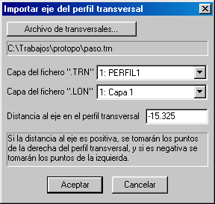

Como vemos, debemos seleccionar un fichero “.TRN”, de transversales, existente, para extraer la cota, decirle la capa del fichero “.trn” de la que queremos extraer el perfil longitudinal, y la capa de nuestro perfil longitudinal dónde deseamos introducir los datos que traigamos. Por último, indicarle una distancia al eje, si la hubiera, y obtendremos el perfil longitudinal deseado.

Este formato sólo existe para importación, y es utilisimo cuando estamos tomando transversales en el terreno mediante coordenadas y códigos de izquierda, centro y derecha, ya que así podremos extraer el longitudinal del eje rápidamente.

  - Imprimir

Esta opción se encuentra en el menú principal del programa de longitudinales, y podemos acceder a ella mediante “Archivo/Imprimir”, surgiéndonos el cuadro de diálogo que a continuación se presenta:

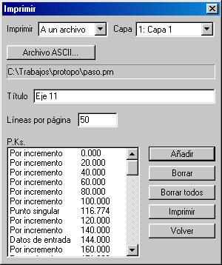

Como vemos, la filosofía de la impresión se mantiene idéntica a como hemos hecho el resto del programa. Hay que seleccionar los P.Ks de los que deseamos extraer su información, y posteriormente imprimirlos.

- Imprimir: En esta lista desplegable podremos decidir si deseamos imprimir los datos a un archivo o a la impresora. Si es a un archivo se activará el botón de “Seleccionar archivo”, y pinchándolo tendremos que ponerle un nombre al mismo.
- Capa: Capa de la que deseamos extraer los datos a imprimir.
- Título: En este campo tenemos la posibilidad de incluir un título a nuestra impresión para que quede más reconocible posteriormente.
- Líneas por página: Es posible que el valor de 50 líneas por página pueda parecer poco o mucho, a la hora de la impresión por que aquí tienes la posibilidad de configurar el número de líneas que desees.

- Lista de PKs: En esta lista de PKs será dónde incluyamos todos los PKs de los que deseamos los datos del perfil longitudinal. Podemos usar una serie de botones para introducir o editar los PKs que se quieren imprimir:

1) Botón “Añadir”: Al pulsar este botón se nos abrirá un cuadro de diálogo en el cual, como de costumbre, podremos seleccionar los PKs de una forma automática.

2) Botón “Borrar”: Los PKs que estén marcados en la lista de PKs serán borrados de la misma.
3) Botón “Borrar todos”: Todos los PKs de la lista serán borrados.

En la lista de PKs nunca habrá un P.K. repetido, y todos los P.Ks estará siempre ordenados de menor a mayor.

Una vez terminada la inclusión de PKs podremos pulsar el botón “Imprimir”, con lo que todos los datos se imprimirán a un archivo o a la impresora, de la siguiente manera:

Fichero C:\Trabajos\Protopo\Perfil.lon Página 1

DATOS DEL PERFIL Capa 1

P.K. Cota p(%) Cota V. Longitud Kv Bisectriz Obs
--------------------------------------------------------------------------------
0.000 214.800 0.0000
20.000 215.849 5.2431
40.000 216.897 5.2431
60.000 217.946 5.2431
80.000 218.994 5.2431
100.000 220.043 5.2431
116.774 220.923 5.2431 TE
120.000 221.088 5.0280
140.000 221.960 3.6946
144.000 222.103 3.4280 222.350 54.452 1499.992 0.2471 VP
160.000 222.566 2.3613
171.226 222.789 1.6129 TS
180.000 222.931 1.6129
190.827 223.105 1.6129 TE
200.000 223.288 2.3774
206.000 223.446 2.8773 223.350 30.347 -1200.014 -0.0959 VP
220.000 223.930 4.0440
221.173 223.978 4.1418 TS
240.000 224.758 4.1418
260.000 225.587 4.1418
273.504 226.146 4.1418 TE
280.000 226.401 3.7087
300.000 227.009 2.3754
320.000 227.351 1.0420
340.000 227.426 -0.2913
360.000 227.234 -1.6246
380.000 226.776 -2.9580
400.000 226.051 -4.2913
406.496 225.758 -4.7244 TS
420.000 225.120 -4.7244
432.601 224.525 -4.7244 TE
440.000 224.189 -4.3544
460.000 223.418 -3.3544
467.000 223.196 -3.0044 222.900 68.799 -1999.991 -0.2958 VP
480.000 222.848 -2.3544
500.000 222.477 -1.3544
501.399 222.458 -1.2844 TS
520.000 222.219 -1.2844
520.865 222.208 -1.2844 TE
540.000 222.036 -0.5190
557.000 222.005 0.1610 221.744 72.270 -2500.005 -0.2611 VP
560.000 222.012 0.2810
580.000 222.148 1.0810
593.135 222.324 1.6063 TS
595.000 222.354 1.6063 TE
600.000 222.441 1.8457
620.000 222.906 2.8033
640.000 223.562 3.7608
645.000 223.756 4.0002 TS
660.000 224.356 4.0002

-------- Cambio de página

Fichero C:\Trabajos\Protopo\Perfil.lon Página 2

DATOS DEL PERFIL Capa 1

P.K. Cota p(%) Cota V. Longitud Kv Bisectriz Obs
--------------------------------------------------------------------------------
680.000 225.156 4.0002
700.000 225.956 4.0002
707.320 226.249 4.0002 TE
720.000 226.694 3.0140
740.000 227.141 1.4586
752.320 227.262 0.5005 228.049 90.000 1285.841 0.7874 VP
760.000 227.277 -0.0968
780.000 227.102 -1.6522
797.320 226.699 -2.9992 TS
800.000 226.619 -2.9992

Presentamos un listado completo para que se aprecie claramente como se imprimiría todo el longitudinal. Hemos seleccionado PKs por incrementos, cada 20 metros, después hemos seleccionado “Puntos singulares”, y por último hemos seleccionado “Datos de entrada”.

Esta sería la impresión típica de los perfiles longitudinales, y como vemos, el programa sabe lo que son puntos singulares, por lo cual pone en el campo “Obs”, (Observaciones), los código de “TE” o “TS”, indicando tangente de entrada o de salida respectivamente, y además cuando ve que el punto a imprimir es un vértice, entonces pone todos los datos de “Longitud”, “Kv” y bisectriz, y en observaciones pone un código de “VP”, vértice de parábola, para que se entienda mejor.

Todos los ejemplos se han hecho con la capa 1 del archivo “Perfil.lon” que Protopo instala en el directorio “C:\TRABAJOS\PROTOPO”.

